HTML5 and CSS3. Masterclass
In-depth Web Design Training with Geolocation, the HTML5 Canvas, 2D and 3D CSS Transformations, Flexbox, CSS Grid, and More.
Robin Nixon
HTML5 і CSS3. Майстер клас
Поглиблене навчання веб-дизайну з геолокацією, HTML5 Canvas, двовимірними та тривимірними перетвореннями CSS, Flexbox, CSS Grid тощо.
Робін Ніксон
www.bpbonline.com
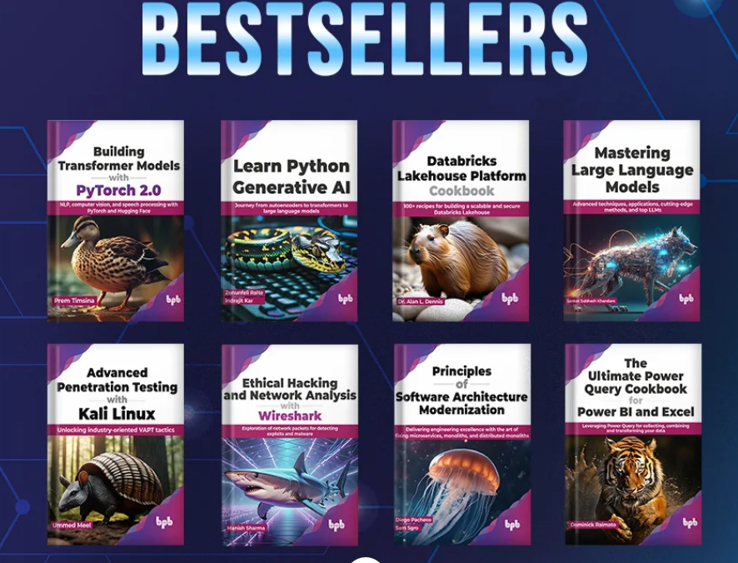
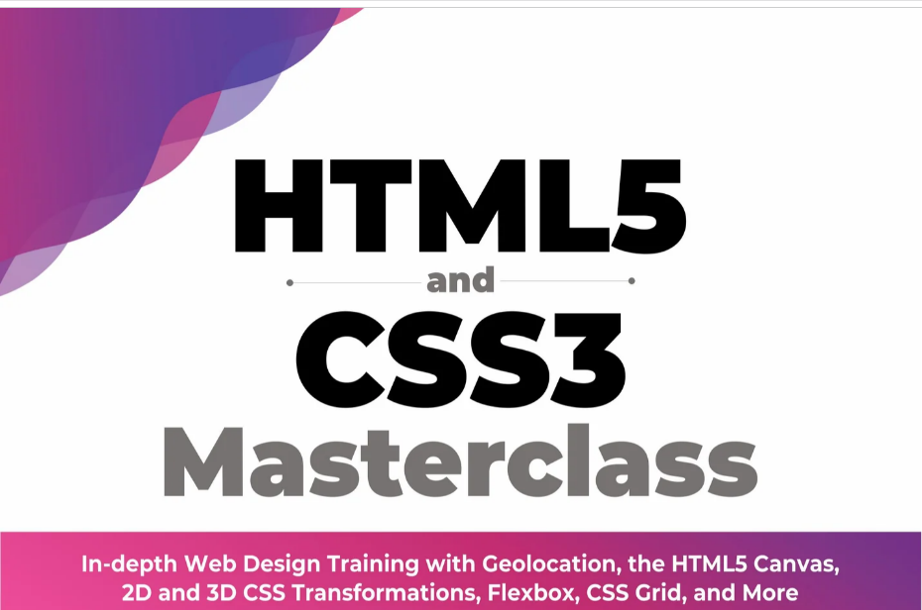

УДК 004.43
ББК 32.973.26-018.1
Н64
Ніксон Р.
Н64 HTML5 і CSS3. Майстер-клас: Пер. з англ. – СПб.: БХВ-Петербург, 2024 – 464 с.: іл.
ІSBN 978-5-9775-1929-8
The book is devoted to the development of websites and web applications from scratch, using the most modern client and server technologies, CSS selectors and approaches to web design. The CSS 3+ standard, canvas rendering (Canvas technology), adaptive web design (Flexbox and Grid technology), SASS technology, which extends the capabilities of CSS, as well as the artistic capabilities of CSS, as well as the artistic aspects of web design, ensuring cross-platform sites and applications and commitment to responsive web design are considered.
Книга присвячена розробці веб-сайтів та веб-додатків з нуля, із застосуванням найсучасніших клієнтських та серверних технологій, селекторів CSS та підходів до веб-дизайну. Розглянуто стандарт СSS 3+, малювання на полотні (технологія Canvas), адаптивний веб-дизайн (технологія Flexbox та Grid), технологія SASS , що розширює можливості CSS, а також художні можливості CSS, а також художні аспекти веб-дизайну, що забезпечують кросплатформенність сайтів і додатків і відданість чуйному веб-дизайну.

Content
Зміст

Preface……………………………………………………………………23
Передмова……………………………………………………………….23
About the author………………………………………………………….28
Про автора……………………………………………………………….28

Chapter 1. HTML5 Basics in CSS3………………………………………28
Розділ 1. Основи HTML5 у CSS3………………………………………28

Introduction……………………………………………………………….28
Вступ……………………………………………………………………..28
Structure…………………………………………………………………..32
Структура
Goals
Цілі
Introduction to HTTP and HTML
Знайомство з HTTP та HTML
Introduction to CSS3
Знайомство з CSS3
Using the id and class attributes
Використання атрибутів id та class
Why is it necessary to use HTML5 and CSS3?
Conclusion
Висновок

Chapter 2. Installing a Web Server
Розділ 2. Встановлення веб-сервера

Introduction
Вступ
Structure
Структура
Goals
Цілі
Understanding WAMP, MAMP and LAMP
Уявлення про WAMP, MAMP та LAMP
Installing Windows
Встановлення Windows
Working with the document root
Робота з коренем документа
Installation under Linux
Встановлення під Linux
Робота з коренем документа
Working with the document root
Conclusion
Висновок

Chapter 3. Visual Studio Code
Розділ 3. Visual Studio Code

Introduction
Вступ
Structure
Структура
Goals
Цілі
Popularity of VS Code
Популярність VS Code
Installing VS Code on Windows
Встановлення VS Code під Windows
Installing VS Code on MacOS
Встановлення VS Code on MacOS
Installing VS Code on Linux
Встановлення VS Code під Linux
Getting Started with VS Code
Початок роботи з VS Code
Conclusion
Висновок

Chapter 4. Developer Console
Глава 4. Консоль розробника

Introduction
Вступ
Structure
Структура
Goals
Цілі
Access to the developer console
Доступ до консолі розробника
Benefits of working with the console
Користь, яку витягують з роботи з консоллю
Auto-completion
Автозавершення
View items
Перегляд елементів
Conclusion
Висновок

Chapter 5. Introduction to HTML5
Розділ 5. Введення в HTML5

Introduction
Вступ
Structure
Структура
Goals
Цілі
HTML5 is much more serious than just HTML 4 + 1
HTML5 набагато серйозніше, ніж просто HTML 4+1
SVG and MathML
SVG та MathML
Conclusion
Висновок

Chapter 6. Using Canvas in HTML5
Розділ 6. Використання полотна в HTML5

Introduction
Вступ
Structure
Структура
Goals
Цілі
JavaScript Crash Course
Прискорений курс JavaScript
Placing code inside <script> tags
Розміщення коду всередині тегів <script>
Placing code in a separate file
Розміщення коду в окремому файлі
Function getEmelemtBy()
Функція getEmelemtBy()
Turning a canvas into an image
Перетворення полотна на зображення
Conclusion
Висновок

Chapter 7. Rectangles and Fills
Розділ 7. Прямокутники та заливки

Introduction
Вступ
Structure
Структура
Goals
Цілі
About examples of working with canvas
Про приклади роботи з полотном
Drawing Rectangles
Малювання прямокутників
Using variables
Використання змінних
Applying Drawing Styles
Застосування стилів малювання
Changing line thickness
Зміна товщини лінії
Clearing the rectangle
Очищення прямокутника
Applying a Gradient Fill
Застосування градієнтної заливки
Applying a radial gradient
Застосування радіального градієнта
Multicolored gradient fills
Різнокольорові градієнтні заливки
Using Pattern Fill
Використання заповнення візерунком
Using Move
Використання переміщення
Conclusion
Висновок

Chapter 8. Inscriptions on canvas
Розділ 8. Написи на полотні
Introduction
Вступ
Structure
Структура
Goals
Цілі
Creating inscriptions
Створення написів
Changing the way text is displayed
Зміна способу відображення тексту
Text alignment
Вирівнювання тексту
Changing the stroke thickness
Зміна товщини обведення
Написи із заповненням
Inscriptions with filling
Написи із заповненням
Using a pattern to fill the inscription
Використання зразка для заповнення надпису
Conclusion
Висновок


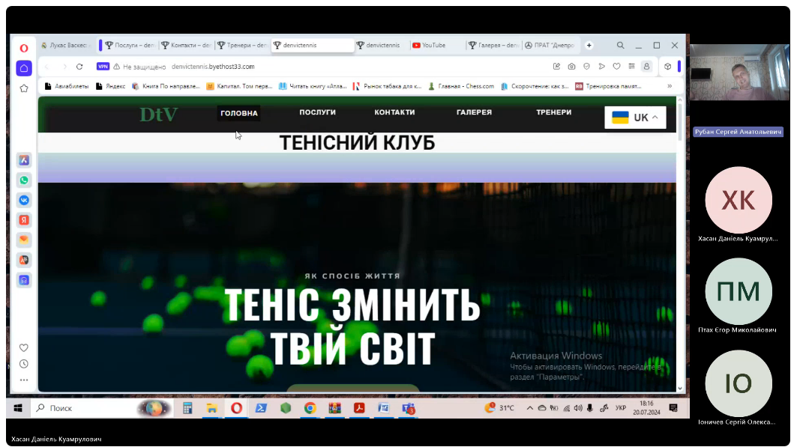

Chapter 9. Painting on canvas
Розділ 9. Малювання на полотні
Introduction
Вступ
Structure
Структура
Goals
Цілі
Drawing Lines Using Paths
Малювання ліній із використанням шляхів
Application of fillings
Застосування заповнень
Limiting Canvas Areas
Обмеження областей полотна
Drawing curved lines
Малювання кривих ліній
Choice of direction
Вибір напряму
Drawing an arc to a specific
Малювання дуги до конкретної точки
Using attractors
Використання атракторів
Completion and convergence of lines
Завершення та сходження ліній
Conclusion
Висновок

Chapter 10. Working with canvas
Розділ 10. Робота з полотном
Introduction
Вступ
Structure
Структура
Goals
Цілі
Drawing using images
Малювання з використанням зображень
Extracting parts of images
Вилучення частин зображень
Using canvas as source image
Використання полотна як вихідне зображення
Attaching shadows
Прикріплення тіней
Shadows are not only attached to images
Тіні прикріплюються не лише до зображень
Direct pixel editing
Безпосереднє редагування пікселів
How color data is stored
Як зберігаються дані про колір
Sequential data iteration
Послідовний перебір даних
Image data processing
Обробка даних зображення
Averaging color data
Усереднення даних про колір
Other effects
Інші ефекти
Creating your own image data
Створення власних даних зображення
Conclusion
Висновок

Chapter 11. Advanced canvas capabilities
Розділ 11. Розширені можливості роботи з полотном
Introduction
Вступ
Structure
Структура
Goals
Цілі
Composition and transparency
Вибудовування композиції та прозорість
Using a loop
Використання циклу
Drawing an image
Малювання зображення
Changing transparency
Зміна прозорості
Applying Transformations
Застосування перетворень
Using Turns
Використання поворотів
Application of displacements
Застосування переміщень
Applying multiple transformations at once
Застосування відразу кількох перетворень
Conclusion
Висновок

Chapter 12. Using Geolocation
Глава 12. Застосування геолокації
Introduction
Вступ
Structure
Структура
Goals
Цілі
What is GPS
Що таке GPS
Checking geolocation availability
Перевірка доступності геолокації
Using the Developer Console
Використання консолі розробника
Redirecting users
Перенаправлення користувачів
Getting user location information
Отримання інформації про розташування користувача
Named functions
Іменовані функції
When permission is received
Коли отримано дозвіл
Conclusion
Висновок

Chapter 13. Working with Forms
Розділ 13. Робота з формами
Introduction
Вступ
Structure
Структура
Goals
Цілі
HTML5 Form Attributes
Атрибути форми HTML5
autofocus attribute
Атрибут autofocus
Autocomplete attribute
Атрибут autocomplete
form attribute
Атрибут form
formaction attribute
Атрибут formaction
Other form overrides
Інші перевизначення форми
The multiple attribute
Атрибут multiple
Атрибут novalidate
Width and height attributes
Атрибути width та height
The list attribute and the <datalist> and <option> tags
Атрибут list та теги <datalist> та <option>
min, max and step attributes
Атрибути min, max та step
Other types of date and time input
Інші типи введення дати та часу
pattern attribute
Атрибут pattern


Placeholder attribute
Атрибут placeholder
required attribute
Атрибут required
Input type color
Тип введення color
Numbers and ranges
Input type search
Тип введення search
Conclusion
Висновок

Chapter 14. Local Storage and More
Розділ 14. Локальне сховище та багато іншого
Introduction
Вступ
Structure
Структура
Goals
Цілі
Using Local Storage
Використання локального сховища
Storing and retrieving local data
Зберігання та вилучення локальних даних
Using session storage instead
Використання замість цього сховища сеансів
Microdata
Мікродані
Web workers
Веб-воркери
Standalone web applications
Автономні веб-програми
How do standalone web apps work?
Як працюють автономні веб-додатки
Drag and drop
Перетягування
Exchanging messages between documents
Обмін повідомленнями між документами
Conclusion
Висновок

Chapter 15. Audio and video
Розділ 15. Аудіо та відео
Introduction
Вступ
Structure
Структура
Goals
Цілі
Audio in HTML5
Аудіо в HTML5
Audio codecs
Аудіокодеки
Play audio
Відтворення аудіо
Video in HTML5
Відео в HTML5
Video codecs
Відеокодеки
Play video
Відтворення відео
Conclusion
Висновок

Chapter 16. Introduction to CSS3
Розділ 16. Вступ до CSS3
Introduction
Вступ
Structure
Структура
Goals
Цілі
CSS3 development continues
Розробка CSS3 продовжується
New in CSS3
Нове в CSS3
Attribute selectors
Селектори атрибутів
Background solutions
Фонові рішення
Borders
Межі
Block shadows
Тіні блоків
Columns and Flows
Стовпці та перетікання
Colors and transparency
Кольори та прозорість
Text effects and fonts
Текстові ефекти та шрифти
Displacements and transformations
Переміщення та перетворення
Flexbox markup
Flexbox-розмітка
Flexbox as a separate module
Flexbox як окремий модуль
CSS grid
Сітка CSS
Conclusion
Висновок

Chapter 17. CSS3 Attribute Selectors
Розділ 17. Селектори атрибутів CSS3
Introduction
Вступ
Structure
Структура
Goals
Цілі
CSS Attribute Selectors
Селектори атрибутів CSS
Selector by attribute name
Селектор на ім'я атрибута
Attribute value selector
Селектор за значенням атрибуту
Selector by from word a list
Hyphen selector
Селектор з дефісу
Selector by initial characters
Селектор за початковими символами
End character selector
Селектор за кінцевими символами
Global selector
Глобальний селектор
Case insensitivity flag
Прапорець несприйнятливості до регістру символів
Case sensitivity flag
Прапорець сприйнятливості до регістру символів
Conclusion
Висновок

Chapter 18. Creating a Background
Розділ 18. Створення тла
Introduction
Вступ
Structure
Структура
Goals
Цілі
Trimming and starting the background
Обрізка та початок фону
Template literals
Літерали шаблонів
Using the background-clip property
Використання властивості background-clip
Using the background-origin property
Використання властивості background-origin
Using crop and background start together
Спільне використання обрізки та початку фону
JavaScript script section
Розділ сценарію JavaScript
Background size
Розмір фону
Using Gradients
Використання градієнтів
Color stops
Точки зупинки кольору
Distance between color stops and repetitions
Віддаленість точок зупинки кольору та повторення
Radial and conical gradients
Радіальні та конічні градієнти
Conclusion
Висновок
Chapter 19. Building Boundaries
Розділ 19. Побудова кордонів
Introduction
Вступ
Structure
Структура
Goals
Цілі
Border radius
Радіус кордону
Border colors
Кольори кордонів
Gradient boundaries
Градієнтні кордони
Using multiple backgrounds
використання кількох фонів
Using a single image
Використання одного зображення
Conclusion
Висновок

Chapter 20. Block and text properties
Розділ 20. Властивості блоку та тексту
Introduction
Вступ
Structure
Структура
Goals
Цілі
Adding shadows
Додавання тіней
Element overflow
Переповнення елементів
Multi-column layout
Макет, складений із кількох колонок
Conclusion
Висновок

Chapter 21. Colors and Transparency
Розділ 21. Кольори та прозорість
Introduction
Вступ
Structure
Структура
Goals
Цілі
RGB colors
RGB-колір
Using the color wheel
Використання колірного кола
RGBA colors
RGBA-колір
HSL colors
HSL-кольори
Application of transparency
Застосування прозорості
Conclusion
Висновок

Chapter 22. Text Effects and Fonts
Розділ 22. Текстові ефекти та шрифти
Introduction
Вступ
Structure
Структура
Goals
Цілі
Setting block sizes
Завдання розмірів блоку
Text overflow
Текстове переповнення
Transferring long layers
Перенесення довгих шарів
User resizing of elements
Зміна розмірів елементів користувачем
Focus highlighting
Виділення фокусу
Text shadows
Текстові тіні
Web fonts
Веб-шрифти
Conclusion
Висновок

Chapter 23. Two-dimensional transformations
Розділ 23. Двовимірні перетворення
Introduction
Вступ
Structure
Структура
Goals
Цілі
Transformations
Перетворення
Transitions
Переходи
Movements
Переміщення
Coming soon translate feature
Очікувана невдовзі властивість translate
Scaling
Масштабування
Rotation
Обертання
Incline
Нахил
Using matrices
Використання матриць
Conclusion
Висновок

Chapter 24. 3D Graphics and Animation
Розділ 24. Тривимірна графіка та анімація
Introduction
Вступ
Structure
Структура
Goals
Цілі
3D transformations
3D-перетворення
Setting the perspective
Завдання перспективи
Two ways to change perspective
Два способи зміни перспективи
Setting the transformation style
Завдання стилю перетворення
Changing the transformation starting point
Зміна вихідної точки перетворення
Working in 3D space
Робота в 3D-просторі
Cube control
Управління кубом
3D movement
3D-переміщення
3D scaling
3D-масштабування
3D rotation
3D-обертання
Visibility of the reverse sides of the edges
Видимість зворотних сторін граней
Conclusion
Висновок

Chapter 25. Flexbox Layout
Розділ 25. Макет Flexbox
Introduction
Вступ
Structure
Структура
Goals
Цілі
About Flexbox
Відомості про Flexbox
Creating an interactive Flexbox environment
Створення інтерактивного середовища Flexbox
How it works example
Як працює приклад
Working with an example
Робота з прикладом
Flex direction
Wrapping flex items
Перенесення flex-елементів
Align all content along the main axis
Вирівнювання всього вмісту по головній осі
Aligning elements along the transverse axis
Вирівнювання елементів по поперечній осі
Align all content along the cross axis
Вирівнювання всього вмісту по поперечній осі
Other properties
Інші властивості
Conclusion
Висновок

Chapter 26. CSS Grid
Розділ 26. CSS Grid
Introduction
Вступ
Structure
Структура
Goals
Цілі
About CSS Grid
Відомості про CSS Grid
How it works example
Як працює приклад
Working with an example
Робота з прикладом
Задание потока Grid
Setting the flow of Grid elements
Завдання потоку Grid-елементів
Content alignment
Вирівнювання вмісту
Alignment of elements
Вирівнювання елементів
Setting intervals
Завдання проміжків
Change location and size
Зміна розташування та розмірів
Conclusion
Висновок

Chapter 27. Getting to Know Sass
Розділ 27. Знайомство із Sass
Introduction
Вступ
Structure
Структура
Goals
Цілі
Sass is a worthy solution
Sass - гідне рішення
About Sass
Відомості про Sass
Different versions of Sass
Різні версії Sass
Installation under Windows
Встановлення під Windows
Other installers for Windows
Інші інсталятори під Windows
Installation under MacOS
Встановлення під MacOS
Installation under Linux
Alternative Installations for Linux
Альтернативні установки під Linux
Preprocessing in CSS
Препроцесинг у CSS
Conclusion
Висновок

Chapter 28. Variables and Flows of Execution in Sass
Глава 28. Змінні та потоки виконання в Sass
Introduction
Вступ
Structure
Структура
Goals
Цілі
Variables in CSS
Змінні в CSS
Variables in Sass
Змінні в Sass
Default variable values
Значення змінних, які використовуються за замовчуванням
Variable scope
Область видимості змінних
Force global visibility
Примусове завдання глобальної видимості
Controlling the flow of execution
Управління потоком виконання
Sass operators
Sass-оператори
Sass Expressions (Sass Script)
Sass-вирази (Sass-сценарій)
@if…@else
The influence of brackets
Вплив дужок
@else if
@each…in
@for…from…through
@for…from…to
@while…
Conclusion
Висновок

Chapter 29. Advanced Sass
Розділ 29. Розширений Sass
Introduction
Вступ
Structure
Структура
Goals
Цілі
Nesting Used in Sass
Вкладеність, що використовується в Sass
Nested properties
Вкладені властивості
Inheritance in Sass
Спадкування в Sass
Using mixins
Використання міксинів
Sass modules
Модулі Sass
Future versions
Майбутні версії
Conclusion
Висновок

Metadata
Метадані

Description
Опис
What you can learn
Чого ви зможете навчитися
Who is this book for?
Для кого ця книга
Content
Зміст
Author's biography
Біографія автора

Preface
This book is intended for anyone interested in improving their knowledge and skills in web design, whether the reader is a hobbyist, a professional developer, or a specialist who intends to build a career as a web designer.
Передмова
Ця книга призначена для всіх, хто зацікавлений у вдосконаленні своїх знань і навичок у галузі веб-дизайну, причому не має значення, ким саме буде читач: просто любителем, професійним розробником або фахівцем, який має намір побудувати кар'єру веб-дизайнера.

The tools available to web developers are constantly improving, in line with the growing demands of professional developers for bigger, better, more efficient and interactive web features. In the past, most of the improvements had to be created using JavaScript code, but now web browsers have so many new technologies built into them that web designers can create truly fantastic pages and sites.
Інструменти, доступні веб-розробникам, постійно вдосконалюються, відповідно до зростання потреб професійних розробників у більш об'ємних, якісних, ефективніших та інтерактивних веб-властивості. У минулому основна маса покращень вимушено створювалася із застосуванням коду JavaScript, але тепер у веб-браузері вбудовано так багато нових технологій, що веб-дизайнери можуть створювати воістину фантастичні сторінки та сайти.

The only problem is learning what is available and how to use it. That's where this book comes in handy, as it lets you see all the latest improvements in both HTML5 and CSS3, and understand them and how to use them. The material is presented in a simple, easy-to-understand manner.
Єдина проблема полягає в необхідності отримання відомостей про те, що є і як все це використовувати. Ось тут і стане в нагоді ця книга, оскільки вона дозволяє ознайомитися з усіма останніми вдосконаленнями як HTML5, так і CSS3, а також усвідомити їх суть і навчитися їх використанню. Матеріал викладений простою та зрозумілою мовою.

This book is full of working examples and pictures that illustrate all the material covered at each stage of the learning process. In addition, each chapter begins with a brief description of what is to be covered and a statement of goals to be achieved by the end of the chapter.
Ця книга сповнена робочих прикладів і малюнків, що ілюструють весь матеріал, що вивчається на кожному етапі навчання. Крім того, кожен розділ починається з короткого опису того, що належить вивчити, і з постановки цілей, яких слід досягти на момент завершення вивчення глави.

Once you've read the material in this book, you'll truly be able to grasp all the information you need about the most exciting improvements to come out of HTML5 and CSS3, and you'll be ready to continue your career as a web developer with the confidence that you have the skills to build any type of website you need, based on your successful mastery of the material that follows:
Ознайомившись з матеріалом книги, ви дійсно зможете засвоїти всю потрібну інформацію про найцікавіші покращення, що з'явилися в HTML5 і CSS3, і будете готові продовжити кар'єру веб-розробника в повній впевненості володіння здібностями, що дозволяють створювати сайти будь-яких потрібних типів, заснованої на успішному освоєнні наступного матеріалу:

In Chapter 1, you'll learn about the features that are already available in both HTML5 and CSS3, why they were added, and what they can offer you.
У розділі 1 ви дізнаєтеся про ті функціональні можливості, які вже доступні як HTML5, так і CSS3, і зрозумієте, навіщо вони були додані, і що можуть вам запропонувати.

In Chapter 2, you will go through the entire technological path of installing a web server on your computer, allowing you to develop and test your projects locally without having to upload them to a development server.
У розділі 2 ви пройдете весь технологічний шлях установки на свій комп'ютер веб-сервера, що дозволяє вести локальну розробку та тестування своїх проектів, не відчуваючи потреб їх викладки на розробний сервер.

In Chapter 3, you'll learn about perhaps the best free code editor available, Visual Studio Code, and understand why it's so powerful, as well as how to install and use it.
У розділі 3 ви дізнаєтеся напевно про кращого з доступних безкоштовний редактор програмного коду, Visual Studio Code, і зрозумієте, в чому його висока ефективність, а також дізнаєтеся, як його можна буде встановити та використовувати.

In Chapter 4, you'll learn all about the developer console built into all modern browsers, which allows you to test and debug your projects.
У розділі 4 ви дізнаєтеся все про консолю розробника, вбудовану у всі сучасні браузери, що дозволяє проводити тестування та налагодження ваших проектів.

Chapter 5 will begin to explore the basics of the newest HTML5 features and what they can do for you.
У розділі 5 почнеться вивчення основ найновіших функцій HTML5 і те, що вони можуть зробити.

Chapter 6 introduces HTML5 canvas, which allows you to write and draw on the canvas directly in your web browser to create a variety of images and effects.
У розділі 6 відбудеться знайомство з полотном HTML5, що дозволяє створювати на цьому полотні написи та малюнки безпосередньо у веб-браузері для отримання різноманітних зображень та ефектів.

Chapter 7 begins a detailed examination of the various canvas features, starting with rectangles and their fills.
У розділі 7 почнеться детальне вивчення різних функцій полотна, починаючи з прямокутників та його заливки.

Chapter 8 will cover all the techniques for creating lettering on canvas in a variety of ways, using different text sizes and fonts.
У розділі 8 належить вивчення всіх прийомів створення написів на полотні різноманітними способами, із застосуванням різних текстових розмірів та шрифтів.

Chapter 9 will teach you how to draw on canvas using simple, easy-to-follow JavaScript instructions.
У розділі 9 будуть освоюватися прийоми малювання на полотні з використанням простих і зрозумілих інструкцій JavaScript.

Chapter 10 begins exploring the canvas with techniques for directly manipulating the color and transparency of its contents.
У розділі 10 розпочнеться освоєння полотна з прийомами безпосереднього маніпулювання кольором та прозорістю його вмісту.

In Chapter 11, you'll get to the most advanced canvas features you'll need to access all the other ways you can use it.
У розділі 11 ви перейдете до найдосконаліших функцій полотна, які можуть знадобитися для отримання доступу до інших варіантів його використання.

Chapter 12 will examine geolocation, which is used for mapping and helping users get to places of interest.
У розділі 12 буде вивчена геолокація, яка використовується для картографування і допомагає користувачам дістатися місць, що представляють для них певний інтерес.

Chapter 13 will explore a number of new and very useful form handling features that are now built into HTML5.
У розділі 13 належить вивчення цілого ряду нових і дуже комфортних функцій обробки форм, які вже вбудовані в HTML5.

Chapter 14 will explore ways to improve on the capabilities previously provided by cookies by replacing them with access to local storage.
У розділі 14 належить вивчення способів удосконалення можливостей, що раніше надаються cookie-файлами, за рахунок заміни їх доступом до локального сховища.

Chapter 15 introduces HTML5's audio and video capabilities and teaches you how to embed these media sources directly into your web pages.
У розділі 15 належить знайомство з аудіо- та відеоможливостями HTML5, і освоєння способів розміщення цих медіа-джерел безпосередньо на ваші веб-сторінки.

Chapter 16 will begin to shift your focus to CSS3 and the new features this technology has to offer.
У розділі 16 почнеться переключення вашої уваги на CSS3 і нові функції, які може запропонувати ця технологія.

In Chapter 17, you'll learn all about the new CSS3 attribute selectors and how to use them most effectively.
У розділі 17 належить вивчити все, що стосується нових селекторів атрибутів CSS3, і освоїти прийоми найбільш ефективного використання.

In Chapter 18, you'll begin creating backgrounds that weren't possible before CSS3.
У розділі 18 ви приступите до створення фонів, недоступних до появи CSS3.

Chapter 19 introduces the new border features included in CSS3 and shows a number of ways to use them.
У розділі 19 будуть представлені нові функції кордонів, включені в CSS3, і показаний ряд способів їх використання.
Chapter 20 will explore all the new CSS3 properties related to boxes and text that we can use to improve our design decisions.
У розділі 20 буде вивчати всі нові властивості CSS3, що стосуються блоків і тексту, якими можна буде скористатися для поліпшення наших дизайнерських рішень.

Chapter 21 will show you all the new color and transparency features that are now available with CSS3.
У розділі 21 будуть показані нові функції кольору і прозорості, які тепер стали доступні завдяки CSS3.

Chapter 22 explores ways to easily add a variety of effects to your text, and even gain access to thousands of free web fonts.
У розділі 22 слід досліджувати способи простого додавання до вашого тексту цілого ряду різноманітних ефектів і навіть отримання доступу до тисяч безкоштовних веб-шрифтів.

Chapter 23 will cover ways to transform any 2D web element by stretching, rotating, and more.
У розділі 23 слід розглянути способи перетворення будь-яких двовимірних веб-елементів шляхом їх розтягування, обертання та багато іншого.

In Chapter 24, these transformations will be taken to the next level to manipulate 3D objects and apply animation techniques to them.
У розділі 24 ці перетворення будуть підняті на наступний рівень для маніпулювання тривимірними об'єктами, а також застосування прийомів анімації.

Chapter 25 introduces the powerful Flexbox layout, which makes it easier than ever to create beautiful pages that work on devices of all sizes.
У розділі 25 відбудеться знайомство з ефективним макетом Flexbox, здатним як ніколи раніше спростити створення сторінок з привабливим зовнішнім виглядом, що працюють на пристроях будь-якого розміру.

Chapter 26 explores an even more flexible alternative to Flexbox called CSS Grid.
У розділі 26 належить вивчення альтернативи технології Flexbox з ще більш розвиненою гнучкістю, яка називається CSS Grid.

Chapter 27 introduces the Sass preprocessor, which is an extension of CSS and is sure to take your designs to the next level.
У розділі 27 відбудеться знайомство з препроцесором Sass, який служить розширенням CSS, і поза всяким сумнівом дозволить підняти ваш дизайн більш високий рівень.

In Chapter 28, you'll learn how to use variables in Sass and control the flow of execution of instructions.
У розділі 28 належить навчитися використанню в Sass змінних та управлінню потоком виконання інструкцій.

Finally, in Chapter 29, you'll complete your exploration journey by mastering various advanced Sass technologies.
І нарешті, в розділі 29 ви завершите свою дослідницьку подорож, опанувавши різні передові технології Sass.

About the author
Про автора

Robin Nixon is a web developer and educator who has been actively involved in programming since the 1980s. He previously edited a computer magazine, was a director of several software companies, and most recently authored a number of best-selling books on computers and computer technology published by O'Reilly. Robin's areas of interest include front-end development using HTML, CSS, and JavaScript, and back-end management using PHP and MySQL. He is also an active researcher in the field of artificial intelligence.
Робін Ніксон - веб-розробник та викладач, який активно займається програмуванням з 1980-х років. Раніше він редагував комп'ютерний журнал, був директором декількох компаній-розробників програмного забезпечення, а останнім часом став автором низки книг про комп'ютери і комп'ютерні технології, що видаються у видавництві O'Reilly. Області інтересів Робіна - фронтенд-розробка з використанням HTML, CSS та JavaScript, а також управління серверною частиною за допомогою PHP та МуSQL. Він також активний дослідник у галузі штучного інтелекту.

Chapter 1. Introduction to HTML5 and CSS3
Глава 1. Початкові відомості про HTML5 та CSS3

Introduction
Вступ

In the beginning, there was Web 1.0, created by Sir Tim Berners-Lee in 1990, when he developed the world's first web browser and corresponding web server. While working at CERN (the European Organization for Nuclear Research), he created a system called ENQUIRE, based on hypertext, i.e. text containing links to other text in the same or other documents.
Спочатку був Web 1.0, створений сером Тімом Бернерсом-Лі (Tim Berners-Lee) у 1990 році, коли він розробив перший у світі веб-браузер та відповідний веб-сервер. Працюючи у ЦЕРН (Європейська організація ядерних досліджень), він створив систему під назвою ENQUIRE, засновану гіпертексті, тобто, на тексті, що містить посилання на інший текст у тому самому або в інших документах.

At the time, CERN was the largest node on the Internet due to the enormous volume of data it was creating and sharing, and Berners-Lee saw that this was a great opportunity to combine hypertext with the Internet. And that, as they say, is where it all began.
На той час ЦЕРН був найбільшим вузлом Інтернету через гігантський обсяг створюваних ним даних, якими потрібно було ділитися, і Бернерс-Лі зрозумів, що це чудова можливість поєднати гіпертекст з Інтернетом. З цього, як-то кажуть, все і почалося.

But however smart the concept initially was, its limitations soon became apparent. HTML was limited to simple text and images, and web pages were static documents that did not allow for user interaction. What was needed was a dynamic web, Web 2.0, that would allow users to interact with each other on web pages that did not require reloading every time the user entered data, because this was already taken care of behind the scenes through the use of Asynchronous JavaScript And XML (AJAX), which became a means of sending and receiving data on demand without the user having to think about it or do anything.
Але якою б розумною спочатку не була концепція, незабаром її обмеження стали очевидними. Мова HTML не виходила за рамки простого тексту та зображень, а веб-сторінки були статичними документами, які не допускали взаємодії з користувачем. Тобто потрібно було винайти динамічну мережу, а саме Web 2.0, що дозволяла відкрити можливості взаємодії користувачів один з одним на веб-сторінках, що не вимагали навантаження при кожному введенні користувачем будь-яких даних, оскільки про це вже закулісно подбали за допомогою застосування. асинхронного JavaScript і XML (Asynchronous JavaScript And XML, AJAX), що став засобом відправки та отримання даних на запит, не змушує користувача задумуватися про це або здійснювати будь-які дії.

The introduction of Web 2.0 networking services led to social networking and products like Facebook, Gmail, and a new type of publishing called weblogs, mostly powered by platforms like WordPress. Web 2.0 may have been more semantic than significant change from Web 1.0, but everything that had evolved in the technology had advanced so far beyond the earliest HTML pages that Web 2.0 stuck as a moniker.
Впровадження мережевих сервісів Web 2.0 призвело до появи соціальних мереж і таких продуктів, як Facebook, Gmail, а також нового типу публікацій, названих веб-журналами (блогами), які реалізовувалися переважно на таких платформах, як WordPress. Можливо, в назві Web 2.0 було більше семантики, ніж ознак істотних змін у порівнянні з Web 1.0, але все, що отримало в цій технології розвиток, настільки далеко пішло вперед від перших HTML-сторінок, що Web 2.0 закріпилося за нею як прізвисько.

The most significant change in Web 2.0 (compared to Web 1.0) was the introduction of the ability to invite users to contribute to the site's content by leaving comments or creating an account and profile, which allowed users to add their own content to the site. This resulted in dynamically changing user-generated content (such as Wikipedia) and the ability to scale it up using cloud platforms such as Amazon Web Services (AWS).
Найважливіше в Web 2.0 (порівняно з Web 1.0) полягає в появі можливості запропонувати користувачеві зробити свій внесок у контент сайту, залишаючи коментарі або ж створюючи обліковий запис та відповідний профіль, що дозволило додавати на сайт свій власний вміст. В результаті вийшов динамічний контент користувача (наприклад, у Вікіпедії) і можливість розширення його масштабів із застосуванням таких хмарних платформ, як Amazon Web Services (AWS).

And yet, to meet the growing needs of web developers, what Web 2.0 technology itself provided was no longer enough; they needed much more solid capabilities to bring the quality of web pages and web applications to the level of those programs that had previously been specially created to work under certain operating systems.
І все ж для задоволення зростаючих потреб веб-розробників того, що надавала сама технологія Web 2.0, вже не вистачало, їм для доведення якості веб-сторінок і веб-додатків до тих програм, які до цього спеціально створювалися для роботи під управлінням тих або інших операційних систем, потрібні були значно солідніші можливості.

And here on this path, more or less parallel to each other, two technologies were improved, aimed at bringing to the arsenal of developers a whole range of new functions, ensuring the creation of an interactive, dynamic and animated environment, and these were HTML5 and CSS3. With their use, developers were able to add audio and video content to their projects. And for the provision of cartographic services, the geolocation function became available. An element such as a canvas was also added to the HTML specification, accompanied by a huge set of drawing tools. It became possible to store a large amount of data on the user's local PC (incomparable to the previously available, volume-limited cookie files), and methods were provided for executing resource-intensive code in separate processes through the use of web workers, as well as a number of other new innovative functions.
І ось на цьому шляху більш менш паралельно один одному вдосконалювалися дві технології, націлені на привнесення в арсенал розробників цілого ряду нових функцій, що забезпечують створення інтерактивного, динамічного і анімованого середовища, і це були HTML5 і CSS3. З їх використанням розробники отримали можливість додавання до своїх проектів аудіо- та відеоконтенту. А для надання картографічних послуг стала доступною функція геолокації. У специфікацію HTML було додано ще й такий елемент, як полотно, яке супроводжується величезним набором інструментів для малювання. З'явилася можливість зберігання на локальному ПК користувача великого об'єму даних (не порівнянного з раніше доступними неповноцінними за обсягом файлами cookie), а також були надані способи виконання ресурсомісткого коду в окремих процесах за рахунок застосування веб-воркерів (web workers), а також інших нових інноваційних функцій

Meanwhile, CSS technology was also rapidly developing. As is known, the only specification defining a whole range of functions was CSS2, but an expansion of functional and control capabilities was required, some aspects of which the developers did not yet have a sufficient understanding of. Therefore, they came to the creation of CSS3, where new capabilities could be added to individual modules as needed, but (which is important) without losing backward compatibility, allowing existing websites to remain functional. The new functions included improved background processing, an extension of the Box Model, more advanced cascade management, text effects, transformations, animation, and much more.
Тим часом бурхливо розвивалася і технологія CSS. Як відомо, єдиною специфікацією, що визначає цілий ряд функцій, була CSS2, але потрібно розширення функціональних і керуючих можливостей, про деякі аспекти яких у розробників ще навіть не склалося достатнього уявлення. Тому вони дійшли створення CSS3, де до окремо взятих модулів у міру необхідності могли додаватися нові можливості, але (що важливо) без втрати зворотної сумісності, що дозволяє зберігати працездатність існуючих веб-сайтів. До нових функцій входила поліпшена обробка фону, розширення блокової моделі (Box Model), більш досконале управління каскадами, текстові ефекти, перетворення, анімація та багато іншого.

Note
Примітка

The Web 3.0 concept is also expected to be realized very soon, promising a mass transition to a highly distributed context across the world, freeing it from centralization on individual sites and cloud platforms, with blockchain (a digital ledger of transactions duplicated and distributed across a network of computer systems) used to verify the authenticity of all data on different nodes. It will also offer support for new technologies, such as cryptocurrencies and NFT tokens (non-fungible tokens, in other words, unique digital identifiers that serve as proof of ownership of digital products). But all this (at least initially) will be more of a background change than an update to the user experience. And to cover all the aspects of Web 3.0 would require an entire book, which has nothing to do with mastering the features of HTML5 and CSS3 technologies.
Незабаром очікується також і реалізація концепції Web 3.0, що обіцяє масовий перехід до контексту з високим ступенем розподіленості по всьому світу, що позбавляє його від централізованого перебування на окремо взятих сайтах і хмарних платформах, з блокчейном (цифровим реєстром транзакцій, продубльованим і розповсюдженим по всій мережі комп’ютерних систем), що використовуються для перевірки автентичності всіх даних на різних вузлах. У цій концепції також буде запропонована підтримка нових технологій, наприклад, криптовалют і NFT-токенів (невзаємозамінних токенів, інакше кажучи, унікальних цифрових ідентифікаторів, які є доказами володіння цифровими продуктами). Але все це (принаймні на початковому етапі) буде швидше фоновими змінами, ніж оновленням сприйняття користувача. А для розгляду всіх аспектів Web 3.0 знадобилася б ціла книга, яка не має жодного відношення до освоєння особливостей технологій HTML5 та CSS3.

Stucture
Структура

This chapter covers the following topics:
Getting familiar with HTML and CSS (or refreshing your existing knowledge).
Understanding the need to separate style from content.
Learning some of the new features of HTML5 and CSS3.
Getting ready to start learning how to use the technologies.

У цьому розділі розглядаються такі теми:
Ознайомлення з HTML та CSS (або освіження вже наявних знань).
Усвідомлення необхідності відокремлення стилю від змісту.
Вивчення низки нових функцій HTML5 та CSS3.
Підготовка до освоєння способів використання технологій.

Goals
Цілі

Studying the materials in this chapter will give you a basic understanding of HTML and CSS (if you don't already have one), learn about the opportunities that HTML5 and CSS3 offer, and learn about the incentives that encourage you to master them thoroughly and include them in your web development toolbox.
Вивчення матеріалів розділу дозволить отримати базове уявлення про HTML і CSS (якщо воно ще не склалося), дізнатися про можливості, що відкриваються з появою HTML5 і CSS3 та про стимули, що спонукають до їх досконалого освоєння та включення до арсеналу інструментів веб-розробки.

Introduction to HTTP and HTML
Знайомство з HTTP та HTML
Introduction to CSS3
Знайомство з CSS3
Using the id and class attributes
Використання атрибутів id та class
Why is it necessary to use HTML5 and CSS3?
Conclusion
Висновок

Introduction to HTTP and HTML
Знайомство з HTTP та HTML

The book is intended for readers who know HTML, but to get the story started or to refresh your knowledge, a brief overview of the HTTP data exchange standard and the HTML language is provided below. Advanced readers may skip this section and perhaps the following sections.
Книга розрахована на читачів, які знають, що таке HTML, але для зав'язування розповіді або для освіження знань далі наводиться короткий огляд стандарту обміну даними HTTP та мови HTML. Підготовлені читачі можуть пропустити цей і, можливо, наступні розділи.

Hypertext Transfer Protocol (HTTP) is a method that allows a web browser to communicate with a web server. The web server's job is to accept a request from a client and then respond to it in a meaningful way, usually by returning an HTML document (or perhaps an error message, such as "404 Not Found").
Протокол передачі гіпертексту (HTTP) - спосіб, що дозволяє веб-браузеру обмінюватися даними з веб-сервером. Робота веб-сервера - прийняти запит від клієнта, а потім відповісти на нього осмислено, зазвичай повертаючи HTML - документ (або, можливо, повідомлення про помилку, наприклад "404 Not Found").

HTML – tags
HTML – теги

HTML documents are simple text files interspersed with special commands (tags) enclosed in angle brackets. For example: the <body> command marks the beginning of the main section of the document. Many tags are followed by corresponding closing tags, such as the </body> tag, which ends the main section of the document.
HTML – документи – це прості текстові файли з вкрапленням спеціальних команд (тегів), укладених у кутові дужки. Наприклад: команда <body> означає початок основного розділу документа. Багато тегів супроводжуються відповідними закриваючими тегами, наприклад тегом </body>, що завершує основний розділ документа.

But not all tags have corresponding closing versions, because some of them can close without them. For example, a tag for displaying an image might look like this: <img src='myimage.jpg' />. The last characters /> lead to automatic closing of the tag. There was a time when this form of indicating independent closing was the HTML standard, but due to the obviousness of this feature for a number of specific tags, it was eventually decided to make the ending of the tag /> optional, limiting itself in this case to just an angle bracket>, which will be used in this book, although all browsers support both versions.
Але відповідні закриваючі версії мають не всі теги, оскільки деякі з них вміють закриватися і без них. Наприклад, тег для зображення може виглядати так: <img src='myimage.jpg' />. Останні символи призводять до автоматичного закриття тега. Було час, коли така форма вказівки на самостійне закриття виступала стандартом HTML, але в силу очевидності цієї особливості у ряду конкретних тегів врешті-решт закінчення тега було вирішено зробити необов'язковим, обмежившись у такому випадку просто кутовою дужкою, що і буде використовуватися в цій книзі, хоча всі браузери підтримують обидва варіанти.

Note
The version of HTML used for data processing, called XML, is much stricter and when used in something like a Really Simply Syndication (RSS) feed, self-closing tags must be properly formatted by inserting a slash before the closing angle bracket.
Примітка
Вимоги версії HTML, що використовується для обробки даних і носить назву XML, набагато суворіше, і при її використанні, наприклад, у стрічці Really Simply Syndication (RSS), теги, що самостійно закриваються, повинні оформлятися за всіма правилами шляхом вставки слеша перед кутової дужкою, що закриває тег.

Let's look at a standard HTML5 template document, shown in Example 1.1.
Погляньмо на стандартний документ шаблону HTML5, показаний у прикладі 1.1.
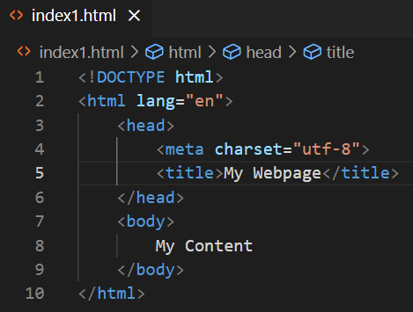
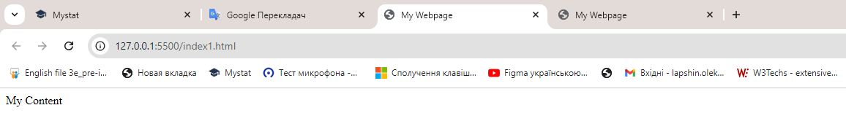
Here you can see a set of tags used to create the skeleton of an HTML document. The <!DOCTYPE html> tag tells the web browser that this is an HTML5 document, and that's all it needs to do to start using HTML5. If you omit this tag, the web browser will interpret the document using HTML4 rules.
Тут можна побачити набір тегів, що використовуються для створення кістяка HTML-документа. За допомогою тега <!DOCTYPE html> веб-браузер повідомляється, що це документ HTML5, і це все, що потрібно зробити, щоб приступити до використання HTML5. Якщо цей тег опустити, веб-браузер інтерпретуватиме документ, використовуючи правила HTML4.

You'll notice that! DOCTYPE is a self-closing tag (since there is no accompanying </!DOCTYPE> tag), and so the line that follows it is not indented. Although indentation is not a required part of HTML, it makes creating and updating documents much easier and more understandable to others. That's why this book uses indentation throughout (in all HTML, CSS, and JavaScript examples).
Можна помітити, що !DOCTYPE - тег, що самозакривається (оскільки супровідний тег </!DOCTYPE> відсутній), і тому наступний за ним рядок не має відступу. Хоча відступи не входять до переліку обов'язкових вимог HTML, їх використання суттєво спрощує створення та оновлення документів, а також робить їх зрозумілішими для інших фахівців. Тому в цій книзі відступи використовуються повсюдно (в усіх прикладах HTML, CSS та JavaScript).

Next comes the <html lang="en"> tag, which marks the beginning of the HTML section of the document and also tells the browser that the language of the document is English. Then at the bottom, indented within the <head>...</head> tag pair (which marks the part of the document known as the header), comes the character set type the browser should use, i.e. utf-8, and the actual title of the web page is enclosed within the <title>...</title> tag pair. Other tags may be used here for other purposes, such as sharing keywords, descriptions for search engines, etc.
Далі йде тег <html lang="en">, що означає початок HTML-розділу документа, а також повідомляє браузер, що в ньому буде використовуватися англійська мова. Потім внизу, з відступом всередині пари тегів <head>...</head> (що позначає частину документа, відому як заголовок), слідує вказівка ​​на тип набору символів, який повинен використовувати браузер, тобто utf-8, а сам заголовок веб-сторінки укладений у пару тегів <title>...</title>. Тут також для інших цілей, наприклад для спільного використання ключових слів, описів для пошукових систем і т.д., можуть використовуватися й інші теги.
Then comes the body of the document, enclosed in a pair of <body>...</body> tags, which contains the text of the web page content, and which can (and probably will) contain many separate sections and different types of tags. And finally, the HTML section, closed with the </html> tag.
Потім слідує тіло документа, що складається в пару тегів <body>...</body>, всередині якого знаходиться текст вмісту веб-сторінки, і яке може (і напевно буде) містити безліч розділів розділів і різних типів тегів. І нарешті, розділ HTML, що закривається тегом </html>.

This will be enough for most readers, but beginners will now know almost everything they need to know about creating HTML documents, except of course that there are a number of other tags that you will need to learn to create high-quality web pages, but the purpose of these tags, when they come to them, will often be clear from their names. If not, the Internet is your friend.
Цього буде цілком достатньо для більшості читачів, але новачки тепер дізналися майже все необхідне про створення HTML-документів, зрозуміло, за винятком того, що є також низка інших тегів, які необхідно вивчити для створення високоякісних веб-сторінок, але призначення цих тегів коли до них дійде черга, найчастіше буде зрозуміло з їхньої назви. Якщо ж ні – Інтернет вам на допомогу.

Tag Attributes
Clearly, HTML is much more complex than simply pasting a bunch of tags and text, since many tags must be given attributes. Take the img tag mentioned earlier. In addition to being self-closing, it is an example of a tag that takes an attribute. In this case, it is the src attribute, or the location of the file from which to retrieve the image to be displayed on the screen. For example, the <img src ='myiamge.jpg'> tag instructs the web server to retrieve the file myimage.jpg from the current folder, and once it has retrieved it, the web browser will insert it into the correct location in the web document.
Атрибути тегів
Зрозуміло, що HTML набагато складніше простої вставки набору тегів та тексту, оскільки багатьом тегам слід надавати атрибути. Візьмемо нещодавно згаданий тег img. Він, крім здатності до самостійного закриття, є прикладом тега, що приймає атрибут. У цьому випадку це атрибут src, або вказівка ​​місцезнаходження файлу, з якого потрібно витягти зображення, що відображається на екрані. Наприклад, тег <img src ='myiamge.jpg'> служить командою веб-серверу витягти файл myimage.jpg з поточної папки, а коли його буде отримано, веб-браузер вставить його в потрібне місце веб-документа.

Here's what a link to the Google website might look like: <a href='http://google.com'>click me</a>. Here, the href attribute is given a URL (uniform resource locator, or web link) that specifies the destination the web browser should be directed to when the content between the <a> and </a> tags is clicked.
А так може виглядати посилання на веб-сайт Google: <a href='http://google.com'>клацніть на мені</a>. Тут атрибуту href надається URL-адреса (універсальний покажчик ресурсів - URL, або веб-посилання), що вказує місце призначення, на яке має бути націлений веб-браузер, якщо натиснути на вміст між тегами <a> і </a>.

Style Attribute
Each HTML tag, depending on its type, can support a wide variety of attributes, but almost all tags support the style attribute. Its use is one way to style text (or other) output. For example, the tag <p style='font - weight:bold'>bold text</p> defines a section of text, known as a paragraph, to be displayed in bold.
Атрибут стилю
Кожен HTML-тег, залежно від його типу, може підтримувати широкий спектр атрибутів, але майже всі теги підтримують атрибут стилю. Його застосування - один із способів стилізації текстового (або іншого) виходу. Наприклад, тег <p style='font - weight:bold'>напівжирний текст</p> визначає частину тексту, відому як абзац, яка відображатиметься напівжирним шрифтом.

This way of applying styles is far from perfect, because they are embedded in your document, while CSS technology offers a separation of text and styles. But here we simply illustrate another type of attribute and introduce the concept of style.
Такий спосіб застосування стилів далекий від досконалості, оскільки вони виходять вбудованим у ваш документ, тоді як технологія застосування CSS пропонує поділ тексту та стилів. Але тут просто ілюструється інший тип атрибуту та вводиться поняття стилю.

However, this is just one way to change the information displayed on the screen. For example, to achieve the same effect, you can simply put the text in a pair of <b> ... </b> tags, but then the style will also be set rigidly, and this is far from the best approach, especially if you want to be able to change the output style of your document.
Однак це лише один із способів зміни інформації, що виводиться на екран. Наприклад, для досягнення того ж ефекту можна просто помістити текст у пару тегів <b> ... </b>, але тоді стиль також задаватиметься жорстким чином, а це далеко не найкращий підхід, особливо якщо є бажання досягти можливості зміни стилю виведення документа.

So, having looked at a couple of examples of using attributes and having seen that HTML provides many different ways to achieve the same result, let's move on to the next section and see what the technology of applying CSS is.
Отже, розглянувши пару прикладів використання атрибутів і переконавшись у тому, що HTML уявляє безліч різних способів досягнення одного й того самого результату, перейдемо до наступного розділу і подивимося, що є технологією застосування CSS.

Introduction to CSS
The name Cascading Style Sheet (CSS) and the concept behind it revolve around separating the style of a web page from its content. But why would you want to do this? Let's look at an example of meeting the needs of a visually impaired person who wants higher contrast colors and perhaps larger, easier-to-read fonts.
Знайомство з CSS
Назва "Каскадна таблиця стилів" (Cascading Style Sheet - CSS) та концепція, що стоїть за ним, пов'язана з відокремленням стилю веб-сторінки від її вмісту. Але навіщо це потрібне? Давайте розберемо приклад задоволення потреб людини з ослабленим зором, якому потрібні більш контрастні кольори і, можливо, більші шрифти, що легко читаються.

The only way to solve this problem without CSS is to create alternative web pages. But what if you need to prepare pages for printing? Often, printing a web page without changing it will look unsightly, and there will be a need to change the order of printing part of the page, change the color and many other parameters so that it looks better on paper. And what do you think, is it worth thinking about the possibility of different page presentation in desktop or laptop browsers and mobile devices, as well as its adaptation to different screen sizes of tablets and phones? And with CSS, all you need to do is load another set of style commands, without touching the web page itself at all, and all that remains is to admit the reasonableness and effectiveness of using this technology.
Вирішити це завдання без CSS можна лише створивши альтернативні веб-сторінки. А якщо потрібно підготувати сторінки до друку? Найчастіше роздруківка веб-сторінки без її зміни виглядатиме непривабливо, при цьому виникне потреба зміни порядку виведення частини сторінки на друк, зміни кольору та багатьох інших її параметрів, щоб вона краще виглядала на папері. А як ви вважаєте, чи варто подумати про можливість різного представлення сторінки в браузерах настільних комп'ютерів або ноутбуків та мобільних пристроїв, а також її припасування під різні розміри екрана планшетів та телефонів? А з CSS для цього потрібно лише завантажити інший набір команд стилів, взагалі не торкаючись при цьому самої веб-сторінки, і залишається лише визнати розумність і ефективність застосування цієї технології.

In the previous example, the principle of separation of style and content was violated by applying a style attribute directly to an HTML element. This was done simply to demonstrate the ability to achieve the same results in both HTML and CSS in many different ways. However, there is no need to inline styles in web pages. In fact, I recommend that you never do so, mainly because, as shown below, there are many much better ways to achieve the desired style.
У попередньому прикладі принцип поділу стилю та вмісту було порушено, оскільки атрибут стилю був застосований прямо до елемента HTML. Це було зроблено просто для демонстрації можливостей досягнення тих самих результатів як у HTML, так і в CSS безліччю різних способів. Однак немає необхідності вбудовувати стилі на веб-сторінки. Навпаки, я рекомендую Вам ніколи не робити цього, головним чином тому, що, як показано далі, є кілька набагато більш відповідних способів отримання потрібного стилю.

Using span and div elements
Використання елементів span та div

To make CSS more efficient, two elements were added to HTML: span and div. Both are used to separate a section of HTML from the rest of the document, but they work differently.
Щоб підвищити ефективність застосування CSS, HTML було додано два елементи: span і div. Обидва вони служать виділення будь-якого розділу HTML з іншого документа, але працюють по-різному.

The span element is typically used to change the style of letters, numbers, and symbols present in text. It flows with the text from line to line and is used as follows: <span>This is part of the text in the span element</span>. If needed, span can be used to enclose images and other non-text elements that will move smoothly if possible, especially if their sizes are very different from the font sizes used.

Елемент span зазвичай використовується для зміни стилю літер, цифр та символів, які є в тексті. Він разом із текстом перетікає від рядка до рядка і використовується так: <span>Це частина тексту в елементі span</span>. Якщо потрібно, у span можна укладати зображення та інші нетекстові елементи, які по можливості будуть плавно переміщатися, особливо якщо їх розміри сильно відрізнятимуться від розмірів шрифту, що використовується.

The div element has a broader purpose: it turns a section of a document into a block. Unlike span, it does not fit into the text or flow with it, because it takes the form of a rectangle, and everything inside the div element flows and fits within its borders. A div element might look like this: <div> This is part of the text in the <div> This is part of the text in the div</div> element.
А у елемента div ширше призначення: він перетворює розділ документа на блок. На відміну від span, він не вбудовується в текст і не перетікає разом з ним, оскільки набуває форми прямокутника, і все, що всередині елемента div, розтікається та вписується у його межі. Елемент div може виглядати так: Це частина тексту в елементі <div> Це частина тексту в елементі div</div>.

Until you start using these two new element types to define styles, you might not notice the difference between them. You can define their appearance by providing a style attribute: <span style ='font-weight:bold' >Bold text</span>, but you still won't get the separation of style and content you want, and that's where other core parts of CSS come into play.
Поки ці два нових типи елемента не використовуватимуться для завдання стилю, різниці між ними можна і не помітити. Задати їх оформлення можна, надавши атрибут стилю: <span style='font-weight:bold' >Текс, виділений напівжирним шрифтом</span>, але добитися при цьому бажаного поділу стилю та вмісту у вас все одно не вийде, і тут на перший план виходять інші основні частини CSS.

Using the id and class attributes
Використання атрибутів id та class

To apply any styles to individual elements or groups of elements, you must give them either unique names or group names. In CSS, this is done using the id and class attributes. For example, if there is a main heading on a page and you want to apply unique styles to it, you can use the id attribute: <h1 id='mainhead' >Welcome to my page</h1>.
Для застосування будь-яких стилів до окремо взятих елементів або груп елементів необхідно дати їм унікальні імена, або імена груп. У CSS це робиться за допомогою атрибутів id та class. Наприклад, при наявності на сторінці основного заголовка та бажанні застосувати до нього унікальні стилі можна скористатися атрибутом id: <h1 id='mainhead' >Ласкаво просимо до моєї сторінки</h1>.

Here, the name mainhead has been given as the value for the id attribute. We'll see shortly how identified elements can be accessed from CSS, but first let's look at using the class attribute. Suppose there are many notes in a document, and you want to style them all in a consistent way. This is where applying a class identifier to each one comes in handy, like this: <span class='note'>This is a note</span>.
Тут як значення атрибуту id було надано назву mainhead. Незабаром буде показано, як до ідентифікованих елементів можна буде отримати доступ із CSS, але спочатку давайте розглянемо використання атрибута class. Припустимо, що у документі є безліч приміток, і бажано оформити їх в єдиному стилі. Ось тут і приходить на допомогу застосування кожного з них ідентифікатора класу, наприклад: <span class='note'>Це примітка</span>.

You can then use a single CSS command to change the style of each note as a group style. But before we show you how to do that, let's go back to the idea that HTML and CSS allow you to approach web development in different ways, because instead of using an h1 HTML heading tag, you could use a span, and instead of a span tag, a note could have its text wrapped in an h1 or h2 tag or any other two-part HTML tag, and so on.
Після цього можна буде за допомогою однієї команди CSS змінювати стиль кожної примітки як стиль групи. Але перш ніж розповісти, як це робиться, давайте повернемося до тієї думки, що HTML і CSS дозволяють вам підходити до веб-розробки у різний спосіб, оскільки замість використання HTML-тегу заголовка h1 можна було б скористатися span, а для примітки замість тега span його текст міг бути укладений в теги h1 або h2 або будь-який інший HTML-тег, що складається з двох частин, і т.д.

This is where the concept of readability comes into play. When a website is built using HTML and CSS, the variety of ways to achieve the desired results makes it clear that certain rules need to be adopted as projects tend to get larger. The idea is to be able to easily go back to parts that have been worked on in the past and immediately understand what was meant, and also to help anyone else who has to work on your creations.
У зв'язку з цим на перший план виходить концепція зручного читання. Коли веб-сайт створюється з використанням HTML і CSS, через різноманіття способів досягнення бажаних результатів, стає зрозумілим, що необхідно прийняти певні правила, оскільки проекти мають тенденцію до укрупнення. Задум у тому, щоб можна було легко повернутись до тих частин, над якими йшла робота в минулому, і відразу ж зрозуміти, що малось на увазі, а окрім цього – допомогти всім, хто також змушений працювати над вашими творіннями.

Therefore, it is best to stick to using the elements provided by HTML whenever possible. If you are creating a first-level heading, put it in an h1 tag. Or, if you are creating something like a footnote for which there is no tag, it is best to put it in a span (or div if necessary) and provide a clear, descriptive value for its class or id attribute name. The idea is to keep things simple and consistent, and to use descriptive attribute values.
Тому найкраще по можливості дотримуватися використання елементів HTML. Якщо створюється заголовок першого рівня, помістіть його у тег h1. Або ж, якщо створюється щось на зразок примітки, для якого немає тега, його краще помістити в span (або, якщо це необхідно, в div) і надати зрозуміле описове значення назви його атрибуту class або id. Задум полягає у завданні простоти та логічності та у використанні описових значень атрибутів.

Using Style Sheets
Використання таблиць стилів

Great, you say, but how can styles be assigned to different elements in a document if they are not applied directly to them? The answer is to use a style sheet, which consists of a set of instructions that can be included either in the same document or in separate documents that are loaded as needed.
Чудово скажете ви, а як стилі можуть бути призначені різним елементам у документі, якщо вони не застосовуються до них безпосередньо? Відповідь полягає у використанні таблиці стилів, що складається з набору інструкцій, які можна включити або в той же документ, або в окремі документи, що завантажуються при необхідності.

Let's first review how to include styles in a document, assuming that we want all level 1 headings to be displayed in bold 24pt, all regular text in 14pt serif, and all notes in italics using a sans-serif. To achieve this, the standard HTML5 template from Example 1.1 can be updated to look like Example 1.3.
Давайте спочатку згадаємо, як включати стилі в документ, припустивши, що всі заголовки першого рівня хочеться відображати напівжирним шрифтом розміром 24 пунктів, весь звичайний текст - 14 пунктів шрифтом із засічками, а всі примітки - курсивом з використанням шрифту без засічок. Для цього стандартний шаблон HTML5 з прикладу 1.1 можна оновити, надавши йому вигляду, показаного в прикладі 1.3.

Example 1.2
Пример 1.2

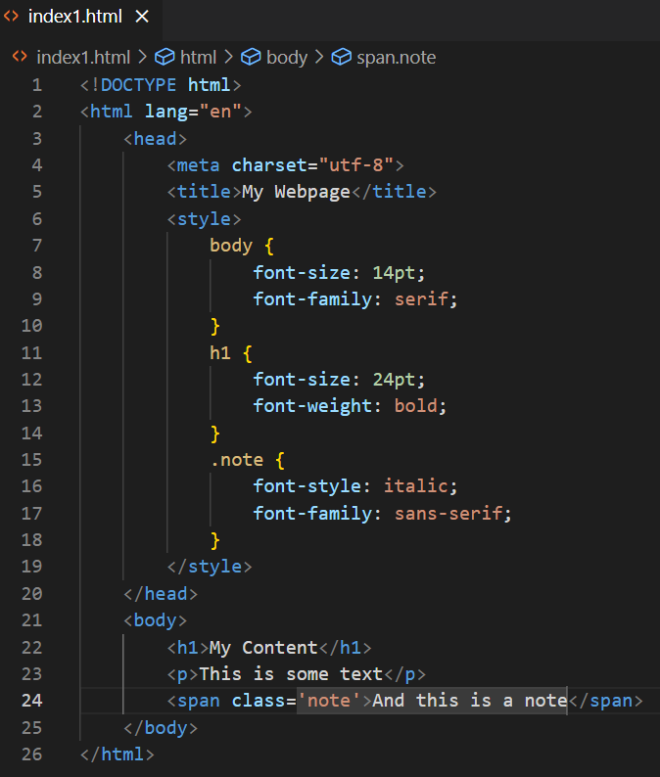
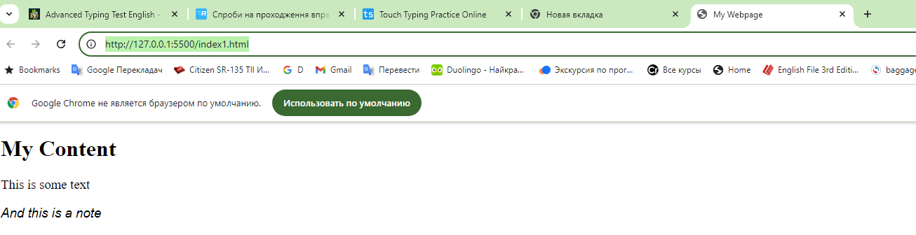
As you can see, the initial style for the document body was set in a pair of <style>...</style> tags by applying styles to the body element. Then, styles were assigned to all h1 elements, and then styles were assigned to all classes named note.
Як бачите, вихідний стиль для тіла документа був встановлений у парі тегів <style>...</style> шляхом застосування стилів до елемента body. Потім було присвоєно стилі всім елементам h1, після чого було призначено стилі всім класам з ім'ям note.

NOTE
ПРИМІТКА
Remember that in a stylesheet, a dot before an attribute name means that the rule applies to a class. To make the rule apply to an identifier with the specified name, you can use the # sign before the identifier name instead of a dot. And, as shown in the example, without a dot and without the # sign, the rule applies to the element with the specified name.
Слід пам'ятати, що точка таблиці стилів, поставлена ​​перед ім'ям атрибута, означає, що правило застосовується до класу. Щоб правило застосовувалося до ідентифікатора із зазначеним ім'ям, замість точки перед іменем ідентифікатора можна поставити знак #. І, як показано в прикладі, без крапки і без знака # правило застосовується до елемента із зазначеним ім'ям.

Alternatively, the stylesheet can be saved in the current folder (or some other location) and given the name styles.css. It can then be stored separately and given the appearance of example 1.3.
Крім того, таблиця стилів може бути збережена в поточній папці (або в іншому місці), і для неї можна скористатися іменем styles.css. Тоді її можна зберігати окремо і надати їй вигляду, як у прикладі 1.3.

Приклад 1.3. Example 1.3
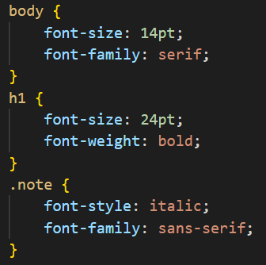
Now the HTML file can be made even shorter so that it looks like example 1-4.
Тепер HTML-файл можна зробити ще коротшим, щоб він виглядав як у прикладі 1-4.
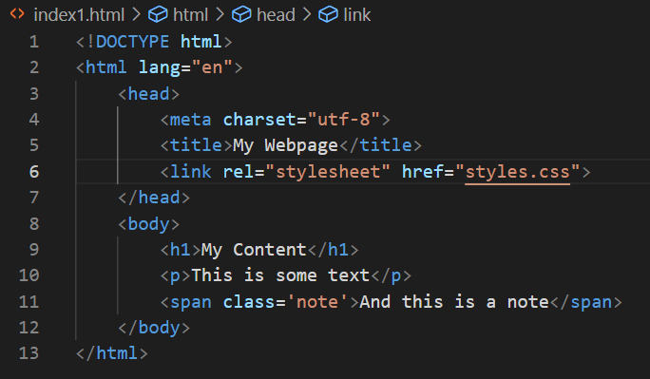
Its only difference from example 1.1 is the insertion of the following line into the document header:
Вся його відмінність від прикладу 1.1 зводиться до вставки в заголовок документа наступного рядка:

It tells the web browser to request the style sheet stored in slyles.css from the web server, and the browser will then use the instructions in that file to change the style of the current document as needed.
В ній міститься наказ веб-браузеру запросити у веб-сервера таблицю стилів, збережену в slyles.css, після чого браузер скористається інструкціями, які містяться в цьому файлі для зміни стилю поточного документа при необхідності.
NOTE
We don't need to go into too much detail just yet, but it is now clear how style sheets can be loaded, and that depending on the screen size and type of computer the browser is running on, it is possible to decide which of several pre-saved style sheets should be selected for loading. This is a very powerful technique, especially considering that the main HTML document does not need further modification to display an infinite variety of styles.
ПРИМІТКА
Поки не варто вдаватися в подробиці, але тепер зрозуміло, як можна завантажувати таблиці стилів, і що, відповідно до розмірів екрану та типу комп'ютера, на якому працює браузер, можна вирішити, яку з декількох попередньо збережених таблиць стилів слід вибрати для завантаження. Це дуже дієвий прийом, особливо якщо врахувати, що основний HTML-документ для відображення в нескінченному розмаїтті стилів подальшої модифікації не потребує.

Why is it necessary to use HTML5 and CSS3?
Чим зумовлена ​​необхідність застосування HTML5 та CSS3

Everything in this chapter so far has been aimed at refreshing your memory on the basics of HTML and CSS (or, hopefully, introducing these technologies in enough detail to make sense of the material in this book). And I'm sure the capabilities they provide are impressive. So what's all the fuss about HTML5 and CSS3?
Все викладене на чолі досі було націлене на освіження в пам'яті основ HTML та CSS (або на ознайомлення з цими технологіями, сподіваюся, досить докладне, щоб дозволити розібратися з матеріалом цієї книги). І я впевнений, що надані ними можливості вражають. Так до чого ж вся ця метушня навколо HTML5 та CSS3?

The point is that your users now expect to see and use all the bells and whistles that modern web browsers boast. Not only that, but the latest developments in these two technologies also make life much easier for the developer, turning features that were once a real pain to implement (if they were even possible) into easy inclusion of short, simple instructions.
Справа в тому, що тепер ваші користувачі сподіваються побачити та використати всі навороти, якими можуть похвалитися сучасні веб-браузери. І не тільки в цьому, а й у тому, що останні розробки в рамках цих двох технологій також суттєво спрощують життя розробника, перетворюючи функції, реалізація яких у минулі часи була справжнім головним болем (якщо така взагалі була можлива), у легке включення коротких і найпростіших інструкцій.

Just a couple of lines of HTML5 lets you insert an audio or video clip. With a line or two of CSS3, you can transform or animate text, and create the most incredible web apps and games in a canvas element that previously required complex coding using embedded Flash or ActiveX elements. Previously, all of this took a lot of time and was often fraught with errors and security issues.
Усього пара рядків на HTML5 дозволяє вставити аудіо- або відеокліп. За допомогою одного або двох рядків CSS3 можна трансформувати або анімувати текст, а також створити в елементі полотна найнеймовірніші веб-застосунки та ігри, які раніше вимагали складного кодування за допомогою вбудованих Flash- або ActiveХ - елементів. Раніше все це забирало багато часу, і часто було пов'язано з помилками та проблемами безпеки.

Conclusion
Висновок

Elements of HTML5 and CSS3 technologies are no longer "goodies" or extensions added to the web interface that only a few brave developers could use. Now they are fully tested, debugged and widely adopted, and if you want to join the very worthy web developers, you need to fully understand and master these technologies and their parts and skillfully use them in all your projects.
Елементи технологій HTML5 і CSS3 більше не "ласощі" або розширення, що додаються до веб-інтерфейсу, якими могли скористатися лише деякі сміливі розробники. Тепер вони повністю протестовані, налагоджені та набули широкого поширення, і, якщо є бажання приєднатися до вельми гідних веб-розробників, необхідно повністю зрозуміти та освоїти ці технології, а також частини та вміло використовувати їх у всіх своїх проектах.

That's what this book is all about. Whatever your current skill level, this book will walk you through the ins and outs of these exciting new technologies so that they can become everyday tools that you can use without a shadow of a doubt. Once you've finished reading the book and working through the included sample files (and hopefully creating plenty of your own), you'll have mastered everything you need to know to create the most dynamic and engaging websites and web applications, and your skills will be in demand.
Саме цьому і присвячено книгу. Яким би не був ваш поточний рівень навичок, книга проведе вас через всі особливості цих приголомшливих нових технологій, щоб вони могли стати для вас повсякденними інструментами, які використовуються без сумніву. Як тільки завершиться читання книги і освоєння прикладених до неї файлів прикладів (і, сподіваюся, створення безлічі власних файлів), ви засвоїте все, що потрібно знати для створення найдинамічніших і цікавих веб-сайтів і веб-додатків, і ваші здібності напевно будуть затребувані.

But let's start right from the beginning in the next chapter, as they say, and see how to install your own server-side and client-side web development stack, as well as related tools, absolutely free of charge and without much effort, allowing you to immediately work with this book and test the examples (and your own projects) as if they were posted on a real development server.
Але давайте прямо в наступному розділі почнемо, як кажуть, з витоків, і подивимося, як абсолютно безкоштовно і без особливих труднощів встановити власний стек серверної та клієнтської частини веб-розробки, а також пов'язані з ним інструменти, що дозволяють відразу працювати з цією книгою і тестувати приклади (і свої власні проекти), начебто вони були викладені на реальний сервер розробки.
CHAPTER 2
РОЗДІЛ 2

Setting Up a Web Server
Встановлення веб-сервера

Introduction
Вступ

A lot of HTML and CSS web development can be done simply using the file system and a plain text editor, similar to Notepad. But with so many free development tools available, why limit yourself? In addition, a number of advanced website features, such as Asynchronous JavaScript And XML (AJAX) or local storage and cookies, require software to run on the web server, and trying to use them by simply loading files from a folder into a web browser will not be successful.
Багато HTML та CSS веб-розробок можна просто вести з використанням файлової системи та звичайного текстового редактора, схожого на блокнот. Але чи потрібно обмежувати себе за наявності численних безкоштовних інструментів розробки? До того ж ряд додаткових функцій веб-сайтів, наприклад для застосування технології Asynchronous JavaScript And XML (AJAX) або локального сховища та cookie-файлів, вимагає запуску програмних засобів на веб-сервері, і спроба їх використання шляхом простого загруження файлів з папки в веб-браузер не має успіху.

Therefore, we can start using all the possibilities of HTML5 and CSS3 only if we have a regular personal Mac or Linux machine equipped with the appropriate set of development tools. This chapter will be devoted to installing a web server for testing our projects, and the next one - to setting up an integrated development environment with Visual Studio Code.
Тому приступити до використання всіх можливостей HTML5 і CSS3 ми зможемо лише володіючи звичайною персональною Mac- або Linux-машиною, оснащеною належним набором засобів розробки. Дана глава буде присвячена установці веб-сервера для тестування наших проектів, а наступна - налаштування інтегрованого середовища розробки Visual Studio Code.

Don't worry, the recommended software tools are completely free, easy to install and use, so they won't cost you any money or time.
Не хвилюйтеся, рекомендовані програмні засоби абсолютно безкоштовні, легкі у встановленні та використанні, тому не коштуватимуть вам ні грошей, ні часу.

Структура
Structure

This chapter covers the following topics:
Understanding WAMP, MAMP, or LAMP.
How to install one of these tools on a Windows, MacOS, or Linux computer.
Understanding the document root and how to access it.
Understanding how to store pages for web serving.
У цьому розділі розглядаються такі теми:
Уявлення про WAMP, MAMP чи LAMP.
Порядок встановлення одного з цих засобів на комп'ютер під керуванням Windows, MacOS або Linux.
Відомості про корінь документа та порядок отримання доступу до нього.
Відомості про збереження веб-сторінок.

Objectives
Цілі

The material presented in this chapter will help you set up a local web server on your computer that can serve HTML with accompanying CSS (including HTML5 and CSS3), as well as support PHP scripts for the back-end processing tasks required for some of the examples later in this book.
Викладений у розділі матеріал допоможе встановити на комп'ютер локальний веб-сервер, що дозволяє обслуговувати HTML із супутніми CSS (включно з HTML5 і CSS3), а також підтримувати сценарії на мові PHP для внутрішніх завдань обробки, необхідні для деяких прикладів, наведених далі в цій книзі.

Understanding WAMP, MAMP and LAMP
Уявлення про WAMP, MAMP та LAMP

A web server is much more interesting than just a server. It is a server, a database, and an internal programming language. A widely known integrated solution is called Windows, Apache, MySQL, and PHP, and sometimes Python or Perl (WAMP). On a Mac system it is called MAMP, and on Linux - LAMP. The product recommended in this book and available for download at http://www.mamp.Info is simply called MAMP. There are versions for Windows, as well as for Intel or MI MacOS computers. Later in the book, instructions will be given on setting up LAMP or Linux in case this tool is not pre-installed on the system.
Веб-сервер набагато цікавіший, ніж просто сервер. Він і сервер, і база даних, і внутрішня мова програмування. Широку популярність здобуло інтегроване рішення під назвою Windows, Apache, MySQL і PHP, а іноді ще й Python або Perl (WAMP). На Mac-системі воно називається MAMP, а на Linux – LAMP. Продукт, рекомендований у цій книзі і доступний для завантаження за адресою http://www.mamp.Info, називається просто MAMP. Є його версії для Windows, також для комп'ютерів Intel або MI MacOS. Далі в книзі будуть дані інструкції з налаштувань LAMP або Linux на той випадок, якщо передустановка цього засобу в системі буде відсутня.

Note
Please note that the books may remain relevant for a long time, and the MAMP website or product itself may change significantly or become unavailable. However, you can always search for alternatives using the keywords WAMP, MAMP or LAMP. Then, instead of following the instructions here, you will need to follow the instructions in the new source, but you will find that the functions are similar, even if their usage is described slightly differently.
Примітка
Зверніть увагу, що книги можуть не втратити свою актуальність тривалий час, а веб-сайт або сам продукт MAMP може істотно змінитися або стати недоступним. Але за ключовими словами WAMP, MAMP чи LAMP завжди можна буде знайти альтернативні варіанти. Потім замість наведених тут інструкцій потрібно буде слідувати тим, що викладено в новому джерелі, але при цьому виявиться, що там будуть аналогічні функції навіть якщо їх використання буде викладено трохи інакше.
https://www.mamp.info/en/downloads/

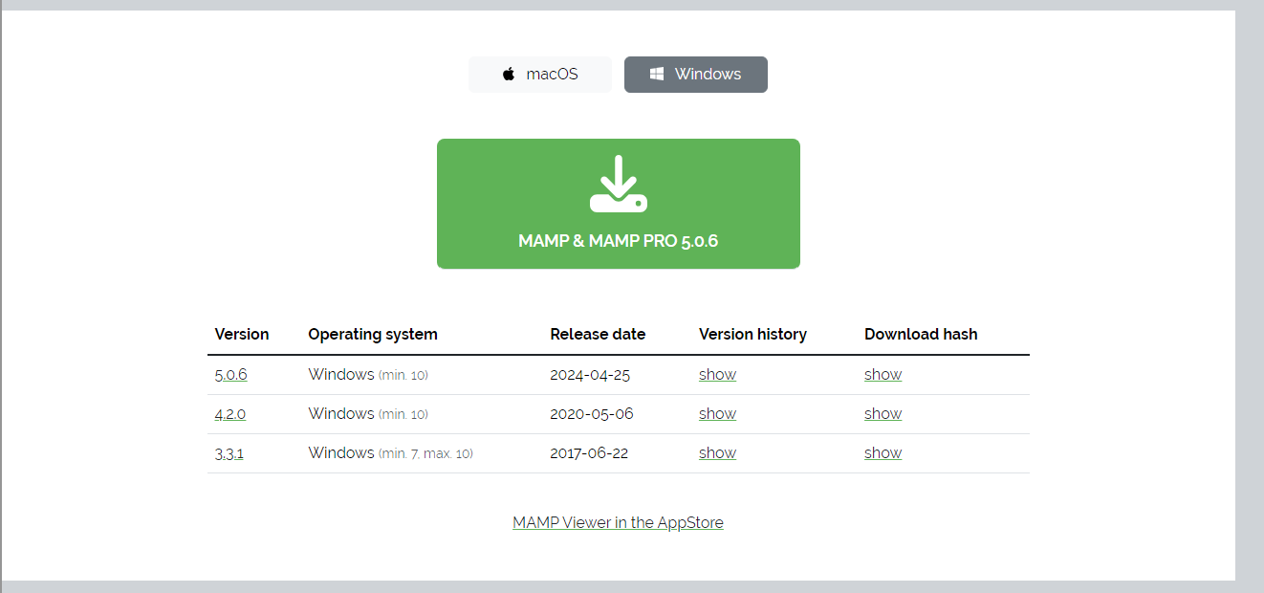

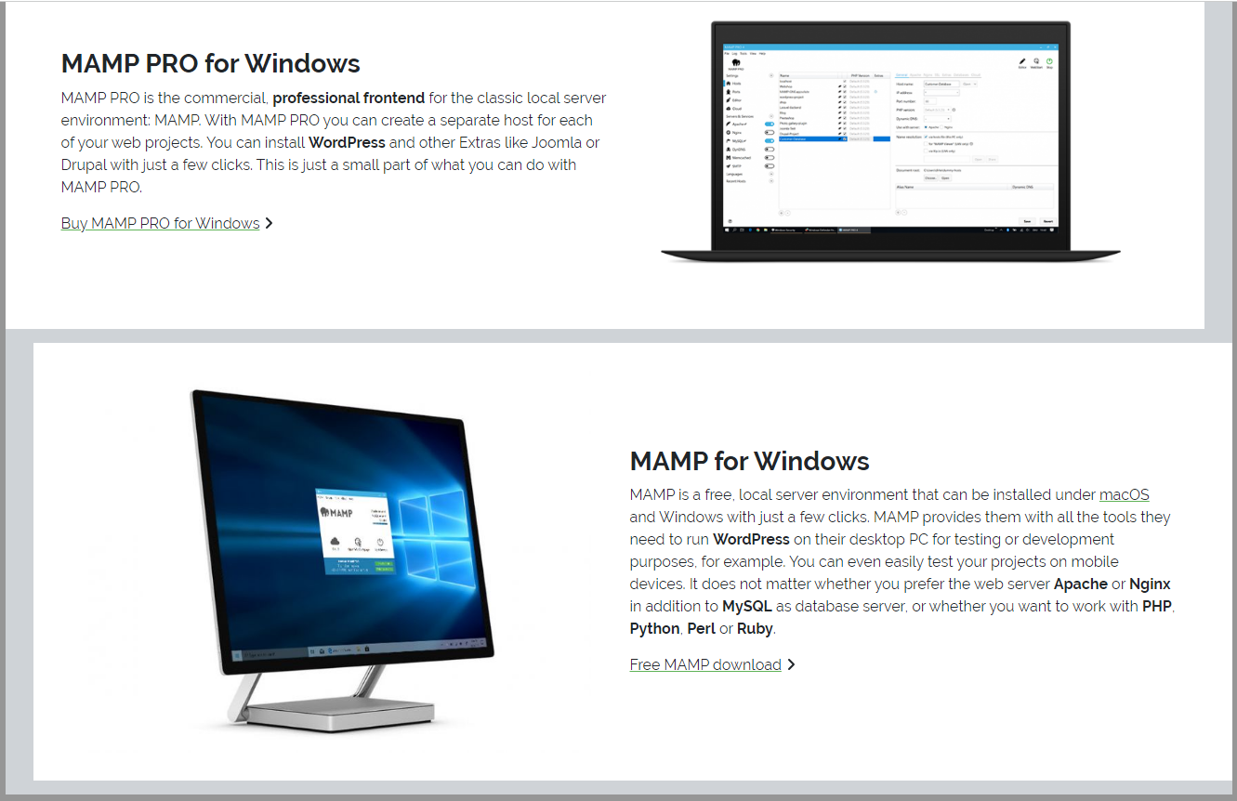

Installation for Windows
MAMP comes in two versions: Basic and Professional. The Basic version is free, and later you can upgrade to Professional if you wish. To download Windows for Windows, simply go to http://www.mamp.info and you will be redirected to the Windows section, where you will need to click on the link for free download of MAMP - Free MAMP download, on the page that appears, select MAMP & MAP PRO for Windows. At the time of writing, the current version was 5.0.4, but you may be shown a more recent version.
Установка Windows
Програма MAMP поставляється у двох версіях: базовій та професійній. Базова версія безкоштовна, а пізніше за бажання можна буде перейти на професійну. Щоб завантажити MAMP для Windows, просто перейдіть на сайт http://www.mamp.info і будете перенаправлені в розділ Windows де потрібно буде клацнути на посилання для безкоштовного завантаження MAMP - Free MAMP download, на сторінці виберіть MAMP & MAP PRO for Windows,. На момент написання поточної книги була версія 5.0.4, але для вас може бути показана свіжіша.

When you click on the link, a pop-up window may appear asking you to download the NAMO DBS App. You should ignore this by clicking outside of the window to make it disappear. Then, if you are prompted to save the file, select Keep. The download will continue, for version 5.0.4it will be 742 MB in size. Once downloaded, you should run the installer, and if you do not have the .Net runtime on your computer, you will be prompted to install it. If so, click OK, and a window similar to the one shown in Figure 2.1 will appear.
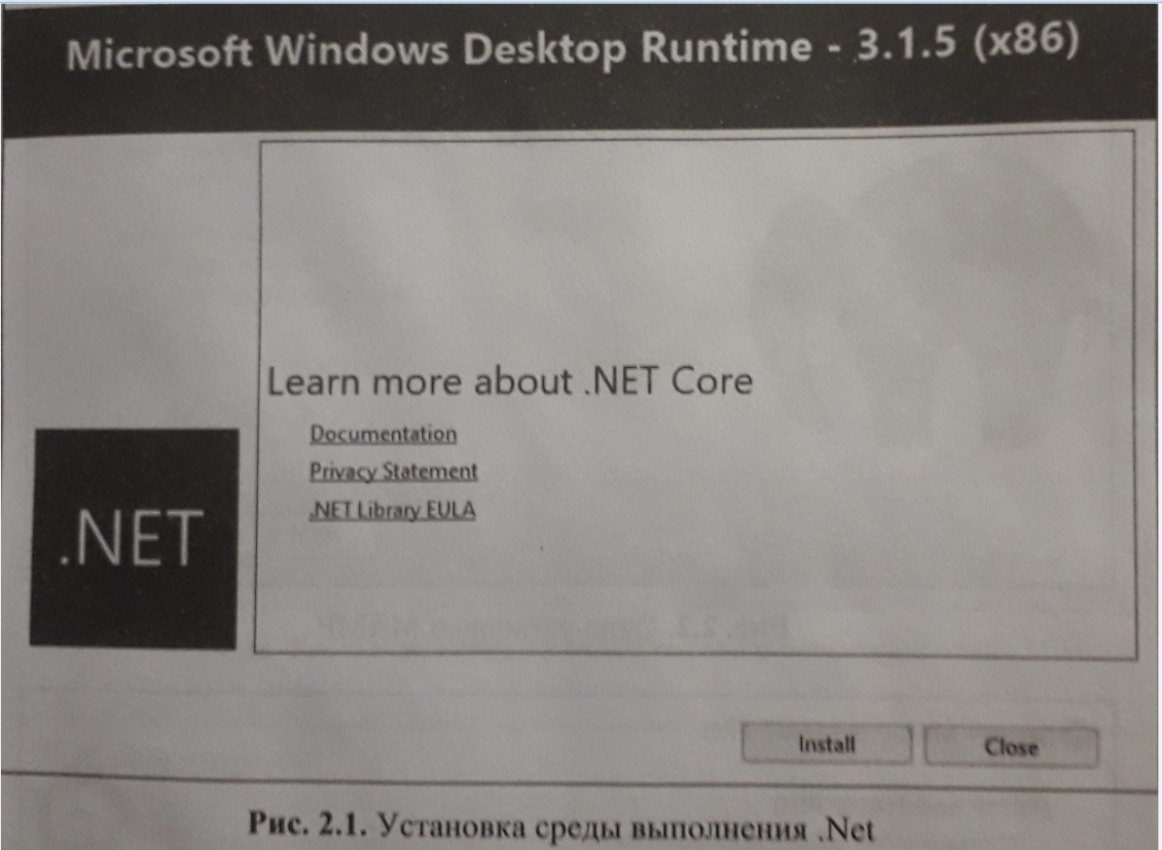
При натисканні на посилання може з'явитися спливаюче вікно з пропозицією завантажити програму NAMO DBS App. Його потрібно проігнорувати, клацнувши мишею поза цим вікном, щоб воно зникло. Потім, якщо буде запропоновано зберегти файл, виберіть команду Keep (Зберегти). Завантаження продовжиться, для версії 5.0.4вона матиме розмір 742 Мб. Після завантаження потрібно запустити програму установки, і, якщо на вашому комп'ютері немає середовища виконання .Net, вам надійде пропозиція встановити. Якщо так і буде, клацніть на кнопці ОК, і з'явиться вікно, схоже на рис. 2.1.
Select Install to allow the installation to continue. This will take you to the MAMP installation screen (Figure 2.2). Click Next to begin installing MAMP.
Виберіть Установити, щоб продовжити інсталяцію. Після цього відбудеться перехід до екрану установки MAMP (рис. 2.2). Для початку встановлення MAMP натисніть кнопку Next (Далі).
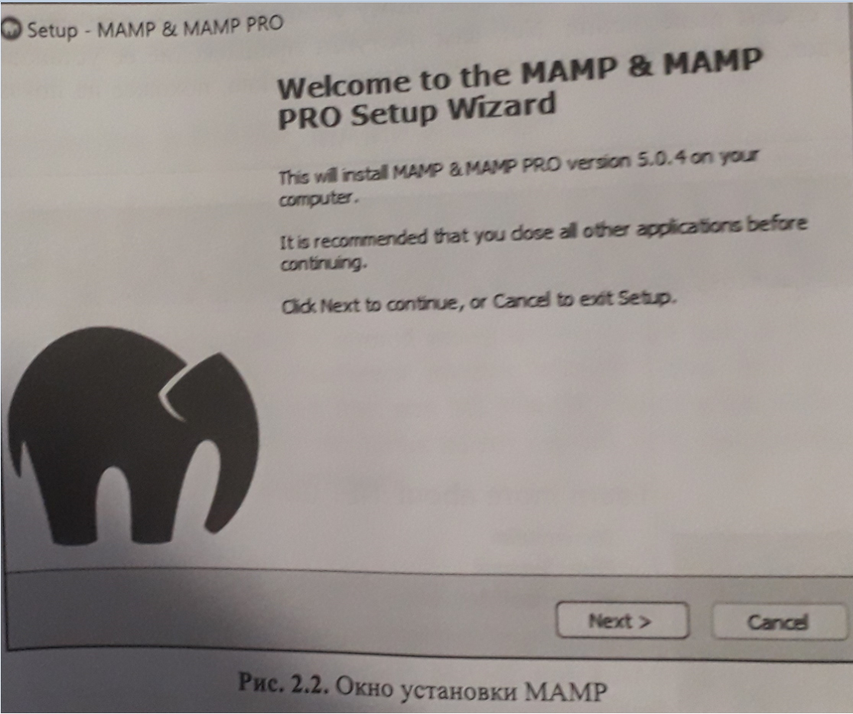

When you see the prompt to install MAMP PRO and/or Bonjour shown in Figure 2.3, make sure that neither of these boxes are checked, as you won't need these features at this point; you can always add them later if you want.
З появою показаного на рис. 2.3 запиту на встановлення MAMP PRO та (або) Bonjour потрібно переконатися, що в жодному з цих полів прапорці не встановлені, оскільки на цьому етапі ці засоби вам не знадобляться; якщо потрібно, їх можна буде додати в інший час.
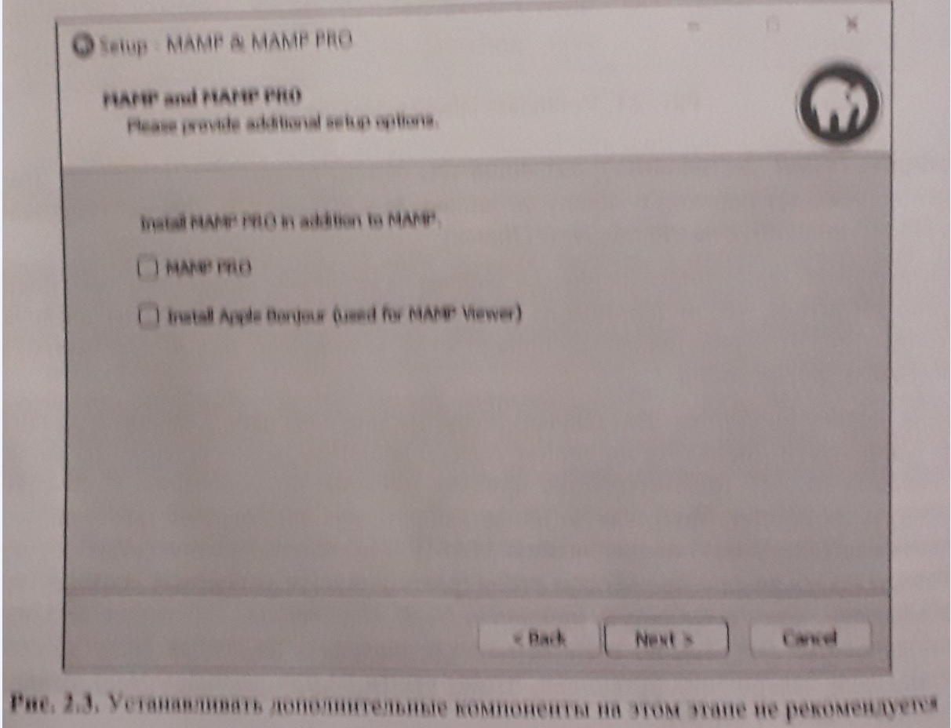

After clicking Next, a couple more windows will appear asking you to accept the license (click Next) and asking you what folder you want to install MAMP in (it is recommended to accept the default C:\ MAMP and click Next), what folder to select for startup (it is recommended to leave the default MAMP and click Next) and whether to create a desktop icon (it is recommended to check the appropriate box and then click Next). Finally, you will get to the screen shown in Figure 2.4, when ready, click Install. Once the installation is complete, you can click Finish to exit the program.
Після клацання на кнопці Next (Далі) з'явиться ще пара вікон із запитом на згоду з ліцензією (клацайте на кнопці Next) та питання, в яку папку ви хочете встановити MAMP (рекомендується прийняти значення за замовчуванням С:\ MAMP і клацнути на кнопці Next) , яку папку вибрати для автозавантаження (рекомендується залишити пропоновану за умовчанням MAMP і клацнути на кнопці Next) і чи слід створювати піктограму на робочому столі (рекомендується встановити відповідний прапорець, а потім клацнути на кнопці Next). Нарешті, ви дістанетеся до екрана, показаного на рис. 2.4, у міру готовності клацнути на кнопці Install (Встановити). Після завершення інсталяції, щоб вийти з програми, можна натиснути кнопку Finish (Готово).
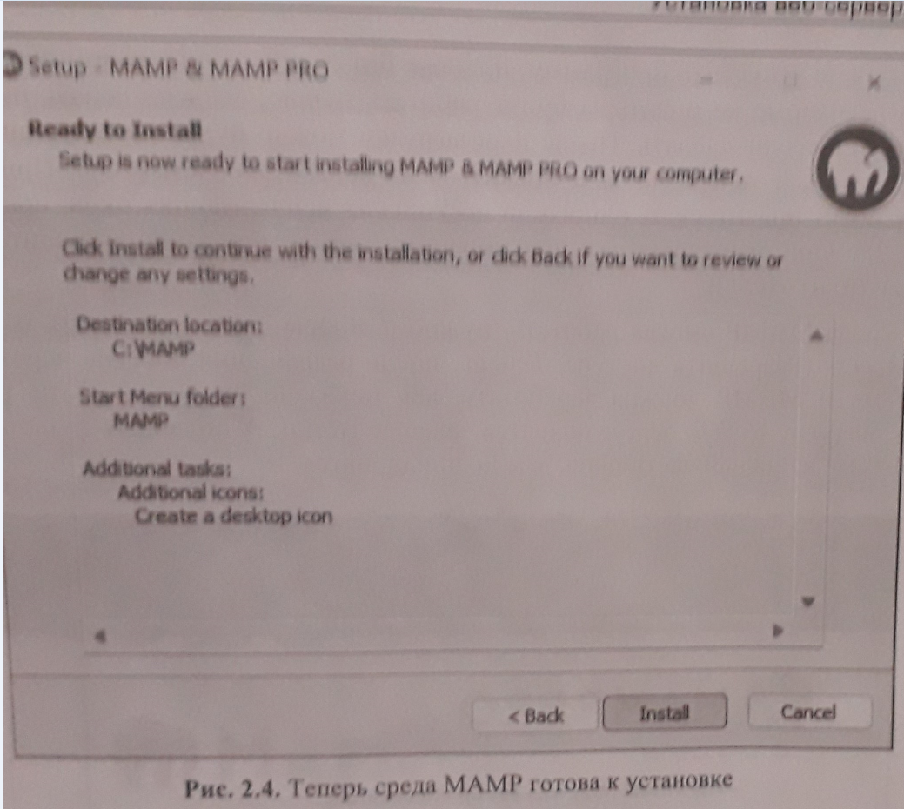

Understanding WAMP, MAMP and LAMP
Уявлення про WAMP, MAMP та LAMP
Installing Windows
Встановлення Windows
Installing Windows
Встановлення Windows
Working with the document root
Робота з коренем документа
Installation under Linux
Встановлення під Linux
Робота з коренем документа
Working with the document root
Conclusion
Висновок

Глава 3
Visual Studio Code
(c. 45, HTML5 и CSS3. Мастер-класс). 
Вступление
Поскольку веб-страницы состоят в основном из текста, фактически для создания даже самых динамичных и привлекательных веб-сайтов понадобится всего лишь простой текстовый редактор. Но звучит это так, будто для создания великолепных цифровых образов понадобится всего лишь Microsoft Paint. Технически, если затратить на художественные творения немыслимую уйму времени, всё верно, но захочется ли вам пройти этот путь?
Вот тут-то и выходит на первый план полностью бесплатный редактор Visual Studio Code от компании Microsoft. Как правило, языки программирования от Microsoft весьма мощные и авторитетные, а Visual Studio Code (далее будем называть его VS Code) под стать им – мощный редактор, но при этом весьма простой и интуитивно понятный в использовании. Эти его качества стали настолько очевидны, что VS Code, похоже, становится чуть не фактическим стандартом для программирования и веб-разработки.

Структура
В этой главе рассматриваются следующие темы:
- Оценка потенциала VS Code.
- Изучение приёмов установки VS Code на компьютер.
- Изучение способом загрузки и редактирования файла в VS Code.
- Порядок доступа к интерактивной среде редактирования, предлагаемой VS Code.

Цели
После изучения главы и выполнения всех рекомендуемых действий у вас будет установлен, готов к применению и освоен мощный редактор программного кода VS Code, позволяющий упростить веб-разработку и существенно повысить её эффективность по сравнению с использованием обычного текстового редактора.

Популярність VS Code
У чому секрет популярності VS Code? Справа в тому, що він швидкий, якісно спроектований, з широкими можливостями налаштування пропонує зручні функції, наприклад, редагування з кількома курсорами, розумне розпізнавання параметрів, чітке форматування коду і багато іншого. Його використання прискорить цикл розробки майже для всіх користувачів, особливо після того, як він розпізнає мову, що використовується (навіть якщо це HTML або CSS) і послужливо запропонує, що вводити в міру набору тексту. Як тільки ви освоїтеся, він стане чарівним помічником, який завжди перебуває на крок попереду вас. Варто лише поглянути на VS Code, що працює, як показано на рис. 3.1, під керуванням Windows, і відразу стане видно весь розклад запропонованих налаштувань. Тут використовується темна тема, оскільки вона може бути приємнішою для очей при тривалих сеансах роботи, але можна вибрати будь-яку бажану.
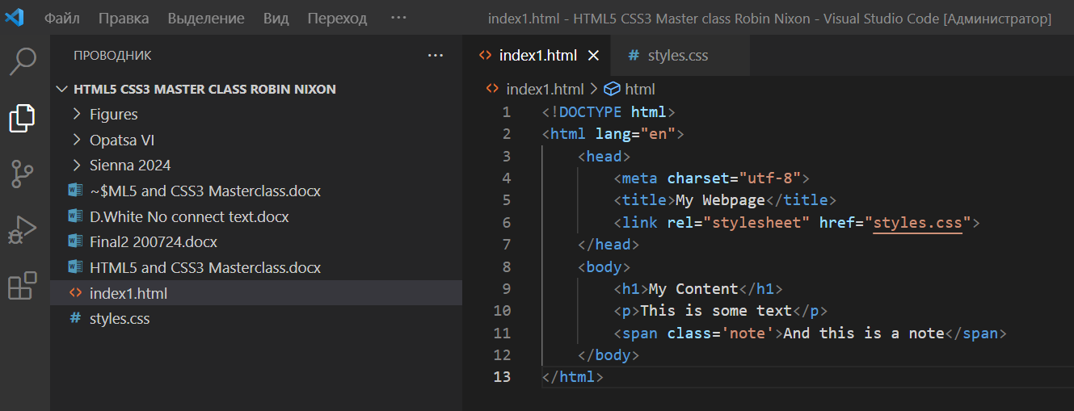
Рис. 3.1. Редагування HTML-файлу в VS Code.
Зверніть увагу, що в рядку 5 після тексту title видно ліва кутова дужка - <, а потім був набраний символ слеша - /, а VS Code надав кутову дужку, що закриває, в якій була явна потреба, після чого висунув найбільш вдале припущення про те, що в ці кутові дужки правильніше набрати /title.
Тепер залишилося тільки натиснути клавішу Tab або Enter, або ж перемістити курсор на наступне місце, що редагується, і автоматична вставка буде прийнята. Крім того, трохи вище за код HTML можна помітити, що VS Code проаналізував, де знаходиться курсор у документі, і показує рівень вкладеності в цій точці. Хіба можна спростувати, що це дуже розумно і може заощадити багато часу?
А ще краще, VS Code доступний для всіх операційних систем: Windows, MacOS і Linux. Отже, подивимося, як цей редактор можна буде завантажити та встановити для кожної з операційних систем.

Встановлення VS Code під Windows
Перейдіть за адресою https://code.visualstudio.com/, клацніть посилання Download (Завантажити), а потім виберіть завантаження, яке підходить під вашу версію Windows. Завантаження має розпочатися автоматично, і одночасно з ним у вікні браузера з'явиться допоміжна сторінка Getting Started (Початок роботи), призначена для ознайомлення з функціями редактора в очікуванні завантаження. На можливий запит про продовження завантаження або відмову від неї потрібно вибрати Keep (Продовжити).
Після завантаження клацніть на кнопці запуску установника, активуючи установку, і прийміть ліцензійну угоду, усунувши правильний прапорець, як показано на рис. 3.2, а потім натисніть кнопку Next (Далі).
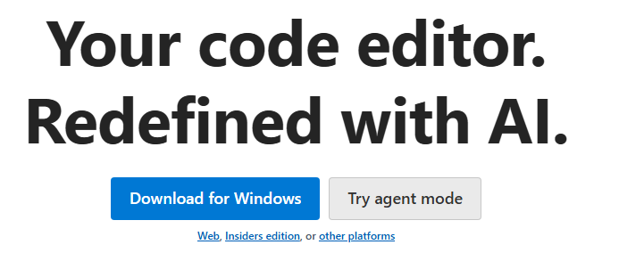
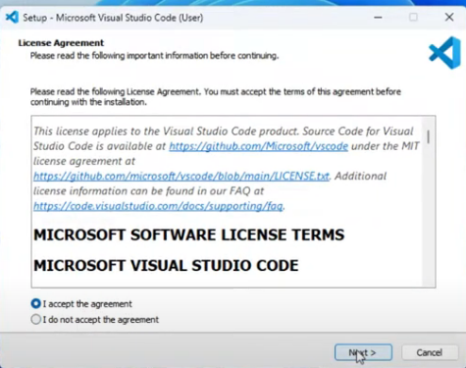
Рис. 3.2. Для продовження встановлення потрібно прийняти погодження.

Потім, як показано на рис. 3.3, вам буде запропоновано встановити прапорці для створення значка на Робочому столі, а також для додавання пункту Open with Code (Відкрити з Code) в контекстному меню Провідника, для реєстрації Code як редактора для файлів, підтримуваних типів і для відповідного налаштування глобальної змінної PATH, де вже будуть встановлені всі рекомендовані PATH, установка якого вимагатиме перезавантаження комп'ютера, і не вплине, принаймні, на початковому етапі роботи).
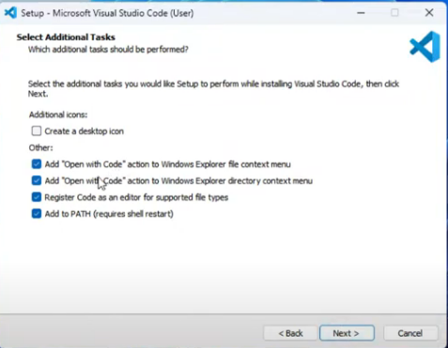
Рис. 3.3. Встановити прапорці поряд з потрібними налаштуваннями.

Для продовження натисніть кнопку Next (Далі), щоб відкрити головне вікно установки, де для її запуску потрібно буде клацнути на кнопці Install (Встановити). Установка не займе багато часу, і по її завершенні для виходу з інсталятора та запуску програми, якщо встановлено прапорець, що пропонує це, можна буде натиснути кнопку Finish (Готово). Насамперед потрібно буде, як показано на рис. 3.4, вибрати пункт меню Help (Допомога), а потім клацнути на пункті Editor Playground (Інтерактивне середовище редактора).
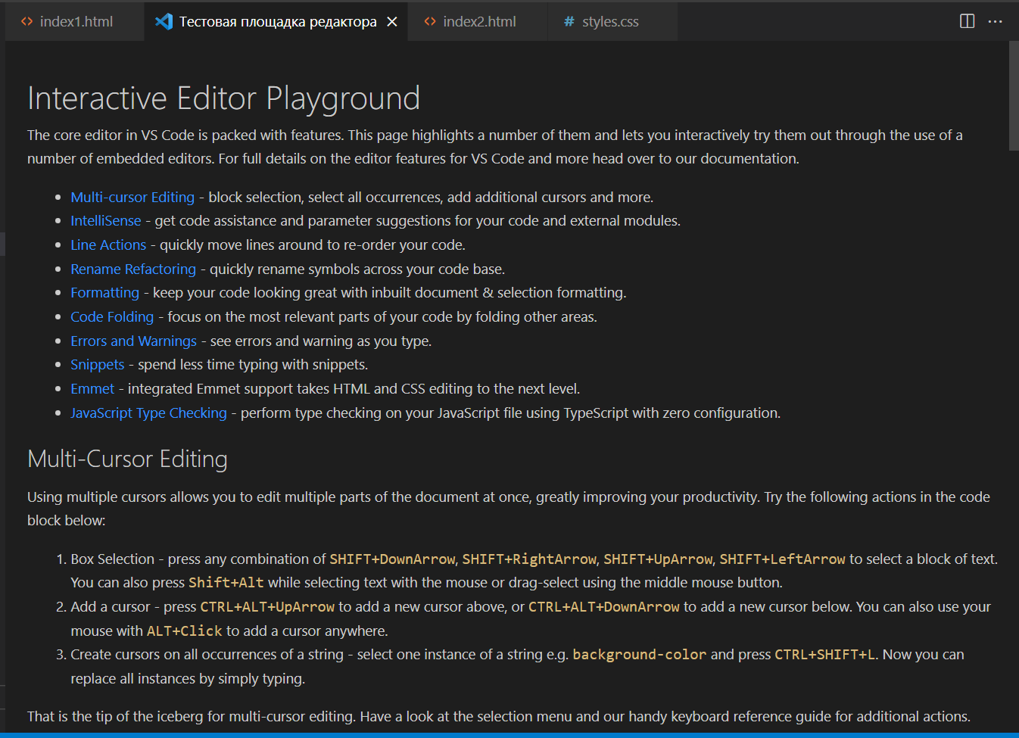
Рис. 3.4. Використання Interactive Editor Playground (интерактивной среды редактора)
Це своєрідний інтерактивний документ, що дозволяє вивчити усі 10 основних областей використання VS Code. Щоб після знайомства з VS Code та його можливостями приступити до редагування, можна набрати у вікні редактора код прикладу 3.1, або, якщо ви завантажили набір файлів прикладів, що додається до книги, можна скористатися для завантаження пунктом меню File (Файл), або просто перетягнути показаний нижче текст прикладу 3.1 в вікно.
Приклад 3.1
- <html lang=”en”>
- <head>
- <meta character=|”utf-8”>
- <title>My Webpage</title>
- </head>
- <body>
- <h1>Hey, it works!</h1>
- </body>
- </html>

